1ΚΕΦΑΛΑΙΟ 1
ΕΙΣΑΓΩΓΗ – ΓΕΝΙΚΑ ΣΤΟΙΧΕΙΑ ΝΟΣΟΚΟΜΕΙΑΚΗΣ ΜΟΝΑΔΑΣ

Το Νοσοκομείο αποτελεί μία οντότητα με τα δικά της χαρακτηριστικά και στοιχεία η οποία είναι σε συνεχή αλληλεπίδραση με το εξωτερικό περιβάλλον, έτσι ώστε η κατάσταση η οποία επικρατεί στην περιοχή και στον πληθυσμό ευθύνης να επιδρά στη λειτουργία του Νοσοκομείου και αντίστροφα. Η αξιολόγηση της εξέλιξης του οργανισμού είναι δυνατό να σκιαγραφήσει τη σχέση αυτή αναλύοντας τα επιμέρους στοιχεία και χαρακτηριστικά τα οποία επηρεάζουν και επηρεάζονται. Εν συνεχεία, σε συνδυασμό με την αποτύπωση της τωρινής κατάστασης που επικρατεί τόσο στη νοσοκομειακή μονάδα, όσο και στο εξωτερικό περιβάλλον θα καθοριστούν οι μελλοντικές δυνατότητες και η πορεία που αφενός κρίνεται ως αναγκαία και αφετέρου είναι εφικτό να ακολουθηθεί.

1.1: Ταυτότητα και σύντομο ιστορικό του Νοσοκομείου

Το Νοσοκομείο της Λευκάδας ακολουθεί την ιστορία του νησιού και επηρεάζεται αισθητά από αυτή. Έτσι ξεκινάει τη λειτουργία του ως Αδελφάτο Ιταλών και σχολείο για απόρους το οποίο εν συνεχεία ρυθμίζει τις υπηρεσίες του για να καλύψει τις ανάγκες του πληθυσμού σε ιατρική περίθαλψη. Ουσιαστικά, η ιστορία του ξεκινάει το 1953 όταν με βασιλικό διάταγμα νομιμοποιείται το Νοσοκομείο και αποτελείται από Παθολογικό, Χειρουργικό και Μαιευτικό τμήμα. Το 1964 ο Δήμος Λευκάδας παραχωρεί στο Νοσοκομείο έκταση για την ανέγερση νέας πτέρυγας, ενώ μετά από υπουργική απόφαση, το 1986 αναμορφώθηκε και ορίστηκε ως Νομαρχιακό Γενικό Νοσοκομείο Λευκάδας. Σύμφωνα με την απόφαση αυτή επανορίσθηκαν οι πηγές εσόδων, ο σκοπός, και οι υπηρεσίες του Νοσοκομείου.
Σήμερα, αποτελείται από 13 τμήματα, εκ των οποίων 4 εργαστηριακά, και η Μονάδα Τεχνητού Νεφρού βρίσκεται στα πρώτα της βήματα. Έχει υπό την αρμοδιότητά του 1 Κέντρο Υγείας και 10 Περιφερειακά Ιατρεία και απασχολεί 208 άτομα προσωπικό. Κατά τη διάρκεια του 2001 εξυπηρέτησε περισσότερους από 44.000 ασθενείς στα εξωτερικά του ιατρεία και 17.500 στο Κέντρο Υγείας Βασιλικής.

1.2: Αποστολή και ρόλος του Νοσοκομείου

Η αποστολή του νοσοκομείου, όπως είναι αυτονόητο, είναι η παροχή υπηρεσιών περίθαλψης. Σε αυτό το πλαίσιο, όμως περιλαμβάνονται πολλές δραστηριότητες οι οποίες έχουν ως κύριο σκοπό την συνεχή και μελλοντική ανάπτυξη της λειτουργίας του Οργανισμού. Συγκεκριμένα, όπως ορίζεται από το ΦΕΚ 814/Β/86, σκοπός του Νοσοκομείου, είναι:
α) Η παροχή, στο πλαίσιο και στην έκταση της διάρθρωσης της Ιατρικής του Υπηρεσίας, πρωτοβάθμιας και δευτεροβάθμιας περίθαλψης, ισότιμα για κάθε πολίτη, ανεξάρτητα από την οικονομική, κοινωνική και επαγγελματική του κατάσταση, σύμφωνα με τους κανόνες του Εθνικού Συστήματος Υγείας.
β) Η ανάπτυξη και προαγωγή της ιατρικής έρευνας.
γ) Η εφαρμογή προγραμμάτων ειδίκευσης, συνεχούς εκπαίδευσης γιατρών καθώς και εκπαίδευσης και επιμόρφωσης λειτουργιών άλλων κλάδων Υγείας.
Σε αυτές τις λίγες γραμμές αντικατοπτρίζεται η ανάγκη της συνεχούς ρύθμισης στις εξελίξεις με σκοπό την ταυτόχρονη πορεία του Οργανισμού με τους παράγοντες που οριοθετούν και προωθούν τη λειτουργία του, καθώς και η διεύρυνση των γνώσεων των υπαλλήλων για τη βέλτιστη παροχή υπηρεσιών.

1.3: Διαχρονική εξέλιξη του ρόλου του Νοσοκομείου

Η ιστορική αναδρομή του Νοσοκομείου παρέχει πληροφορίες για τις συνθήκες και την διαχρονική εξέλιξη του ρόλου του Νοσοκομείου. Δυστυχώς υπάρχουν πολύ λίγα στοιχεία για την πορεία του Οργανισμού τα οποία περιορίζονται σε κάποια συμβόλαια και ΦΕΚ, δηλαδή έγραφα νομικού περιεχομένου, τα οποία δεν δύνανται να παρουσιάσουν τις ανάγκες ή τις επιλογές οι οποίες ώθησαν σε μεταρρυθμίσεις. Υπό αυτές τις συνθήκες θεωρείται αδύνατη η παρουσίαση της διαχρονικής εξέλιξης του ρόλου του Νοσοκομείου.

2 ΚΕΦΑΛΑΙΟ 2
ΑΝΑΛΥΣΗ ΚΑΙ ΑΞΙΟΛΟΓΗΣΗ ΕΣΩΤΕΡΙΚΟΥ ΠΕΡΙΒΑΛΛΟΝΤΟΣ
ΝΟΣΟΚΟΜΕΙΑΚΗΣ ΜΟΝΑΔΑΣ

2.1: Δραστηριότητες – Παρεχόμενες Υπηρεσίες

Στο πλαίσιο των στρατηγικών της ανάπτυξης του νοσοκομείου θεωρείται απαραίτητη μία ανάλυση των εσωτερικών δομών και κατ’ επέκταση των παρεχομένων υπηρεσιών με όλες τις παραμέτρους τους. Όπως ήταν αναμενόμενο, παρατηρήθηκε μία εξέλιξη των δραστηριοτήτων του νοσοκομείου η οποία πραγματοποιήθηκε με γνώμονα την βέλτιστη κάλυψη των αναγκών και την ικανοποίηση των ασθενών με τις παρεχόμενες υπηρεσίες.
Για την πλήρη κατανόηση της λειτουργίας του νοσοκομείου αναλύθηκε το ιστορικό εξέλιξης των τομέων δραστηριοποίησης και η ποιοτική και ποσοτική παρουσίαση των παρεχόμενων υπηρεσιών κάθε τμήματος, ώστε να ορισθεί ο τρόπος με τον οποίο προσαρμόστηκαν οι τομείς παροχής ιατρικών και νοσηλευτικών υπηρεσιών και ο βαθμός αξιοποίησης τους.
Η ποιοτική παρουσίαση των χρηστών των υπηρεσιών του Νοσοκομείου κρίνεται αναγκαία για να σχηματιστεί μία πλήρη εικόνα, όμως τα στοιχεία είναι ανεπαρκή και επομένως και η ανάλυση των χρηστών είναι αδύνατη.

2.1.1: Ιστορικό της εξέλιξης των Τομέων δραστηριοποίησης

Το 1986, με υπουργική απόφαση το Γενικό Νοσοκομείο Λευκάδας μετονομάσθηκε σε «Νομαρχιακό Γενικό Νοσοκομείο Λευκάδας» και ορίσθηκαν οι υπηρεσίες και η διάρθρωση των ιατρικών υπηρεσιών. Με αυτό τον τρόπο καθορίσθηκε πλήρως ο τρόπος λειτουργίας και οι αρμοδιότητες της κάθε υπηρεσίας, καθώς και η στελέχωση τους.
Συγκεκριμένα, το Νοσοκομείο απαρτίζεται από 3 υπηρεσίες: ιατρική, νοσηλευτική και διοικητική.
Η Ιατρική Υπηρεσία αποτελείται από 2 διατομεακά τμήματα (επειγόντων Περιστατικών και Ημερήσιας Νοσηλείας) και τους ακόλουθους τομείς:

➢ Παθολογικό Τομέα
που απαρτίζεται από τα ακόλουθα τμήματα:
- Παθολογικό
- Παιδιατρικό
- Καρδιολογικό

➢ Χειρουργικό Τομέα
που απαρτίζεται από τα ακόλουθα τμήματα:
- Χειρουργικό
- Οφθαλμολογικό
- Ωτορινολαρυγγολογικό
- Μαιευτικό – Γυναικολογικό
- Αναισθησιολογικό

➢ Εργαστηριακό Τομέα
που απαρτίζεται από τα ακόλουθα τμήματα:
- Μικροβιολογικό – Βιοχημικό
- Ακτινοδιαγνωστικό
- Αιματολογικό
- Φαρμακευτικό

Η Νοσηλευτική Υπηρεσία διαρθρώνεται σε δύο τομείς 1^{ο} και 2^{ο}, που ο καθένας διαρθρώνεται σε νοσηλευτικά τμήματα ως ακολούθως:
➢ Ο 1^{ος} τομέας σε τέσσερα τμήματα που καλύπτουν τον Παθολογικό κα Χειρουργικό Τομέα της Ιατρικής Υπηρεσίας
➢Ο 2^{ος} τομέας σε ένα τμήμα που καλύπτει τον Εργαστηριακό τομέα, τα διατομεακά τμήματα, τα εξωτερικά ιατρεία και τα χειρουργεία της Ιατρικής Υπηρεσίας.

Η Διοικητική Υπηρεσία διαρθρώνεται σε τμήματα και αυτοτελή γραφεία. Συγκεκριμένα:
➢ Τα τμήματα:
- Προσωπικού
- Γραμματείας
- Οικονομικού
- Τεχνικού
- Πληροφορικής – Οργάνωσης
- Βιοϊατρικής Τεχνολογίας

➢ και τα αυτοτελή γραφεία
- Κίνησης αρρώστων
- Διατροφής
- Γραμματείας Εξωτερικών Ιατρείων
- Κοινωνικής Υπηρεσίας
- Επιστασίας
- Ιματισμού

Με την πάροδο του χρόνου, πραγματοποιήθηκαν τροποποιήσεις στη διάρθρωση του Νοσοκομείου με σκοπό τη βέλτιστη παροχή υπηρεσιών. Έτσι, προστέθηκε Μονάδα Τεχνητού Νεφρού στον Παθολογικό Τομέα, Ορθοπεδικό Τμήμα στον Χειρουργικό Τομέα και στο Αιματολογικό Τμήμα προστέθηκε τμήμα αιμοδοσίας. Το αυτοτελές γραφείο κίνησης ασθενών μεταβλήθηκε σε τμήμα της Διοικητικής Υπηρεσίας και προστέθηκε άλλο ένα τμήμα στο δεύτερο τομέα της Νοσηλευτικής Υπηρεσίας.

2.1.2: Ποιοτική και ποσοτική παρουσίαση των παρεχομένων υπηρεσιών κάθε Τμήματος στην διάρκεια της τελευταίας πενταετίας

Όπως προαναφέρθηκε. το Νοσοκομείο απαρτίζεται από τις υπηρεσίες:
 Ιατρική
 Νοσηλευτική
 Διοικητική
οι οποίες είναι μεταξύ τους ισότιμες και υπάγονται ιεραρχικά στο Συμβούλιο Διοίκησης του Νοσοκομείου και τον Διοικητή του. Κάθε υπηρεσία έχει τη δική της ξεχωριστή συγκρότηση και ιεραρχική διάρθρωση.

 Ιατρική Υπηρεσία
Η κύρια αρμοδιότητα της Ιατρικής Υπηρεσίας είναι η προώθηση και προαγωγή της Υγείας, της έρευνας και της εκπαίδευσης, η παροχή υπηρεσιών Υγείας και ο προγραμματισμός και ο έλεγχος των παρεχόμενων υπηρεσιών. Αποτελείται από 2 διατομεακά τμήματα (επειγόντων Περιστατικών και Ημερήσιας Νοσηλείας) και τους ακόλουθους τομείς:

➢ Παθολογικό Τομέα
που απαρτίζεται από τα ακόλουθα τμήματα:
- Παθολογικό
- Παιδιατρικό
- Καρδιολογικό
- Μονάδα Τεχνητού Νεφρού

➢ Χειρουργικό Τομέα
που απαρτίζεται από τα ακόλουθα τμήματα:
- Χειρουργικό
- Οφθαλμολογικό
- Ωτορινολαρυγγολογικό
- Μαιευτικό – Γυναικολογικό
- Αναισθησιολογικό
- Ορθοπεδικό

➢ Εργαστηριακό Τομέα
που απαρτίζεται από τα ακόλουθα τμήματα:
- Μικροβιολογικό – Βιοχημικό
- Ακτινοδιαγνωστικό
- Αιματολογικό - Αιμοδοσίας
- Φαρμακευτικό
Το Φαρμακευτικό Τμήμα φέρει την ευθύνη για τον προγραμματισμό προμηθειών, την φύλαξη, την ταξινόμηση, την παρασκευή ιδιοσκευασμάτων, τον έλεγχο, τη χορήγηση, τη διανομή, τη διακίνηση και διαχείριση του φαρμακευτικού και λοιπού υλικού αρμοδιότητας του Ε.Ο.Φ. Ακόμη έχει την ευθύνη του επιστημονικού ελέγχου του συνταγολογίου, της εκτέλεσης οποιασδήποτε συνταγής που θα ζητήσει το ιατρικό τμήμα, καθώς και του ελέγχου των προς εκτέλεση συνταγών.

 Νοσηλευτική Υπηρεσία
Η Νοσηλευτική Υπηρεσία έχεις ως αρμοδιότητες την παροχή νοσηλείας στους αρρώστους, σύμφωνα με τα διδάγματα της νοσηλευτικής και στο πλαίσιο των κατευθύνσεων των υπευθύνων σε κάθε περίπτωση γιατρών, η προώθηση και προαγωγή της νοσηλευτικής και της εκπαίδευσης στον τομέα αυτό και ο προγραμματισμός και ο έλεγχος των παρεχόμενων υπηρεσιών. Διαρθρώνεται σε δύο τομείς 1^{ο} και 2^{ο}, που ο καθένας με τη σειρά του διαρθρώνεται σε νοσηλευτικά τμήματα ως ακολούθως:
➢ Ο 1^{ος} τομέας σε τέσσερα τμήματα που καλύπτουν τον Παθολογικό κα Χειρουργικό Τομέα της Ιατρικής Υπηρεσίας
➢Ο 2^{ος} τομέας σε ένα τμήμα που καλύπτει τον Εργαστηριακό τομέα, τα διατομεακά τμήματα, τα εξωτερικά ιατρεία και τα χειρουργεία της Ιατρικής Υπηρεσίας.
Στο Νοσοκομείο συνιστάται Νοσηλευτική Επιτροπή που αποτελείται από τον Διευθυντή της Νοσηλευτικής Υπηρεσίας, ως πρόεδρο, ένα προϊστάμενο τμήματος από κάθε τομέα και ένα διπλωματούχο τμήματος από κάθε τομέα. Η Νοσηλευτική Επιτροπή γνωμοδοτεί για κάθε θέμα που αφορά την οργάνωση και λειτουργία της Νοσηλευτικής Επιτροπής και εισηγείται σχετικά με τον Πρόεδρό της στα αρμόδια όργανα του Νοσοκομείου.

 Διοικητική Υπηρεσία
Η Διοικητική Υπηρεσία διαρθρώνεται σε τμήματα και αυτοτελή γραφεία. Συγκεκριμένα:
➢ Τα τμήματα:
- Το Τμήμα Προσωπικού που φροντίζει για κάθε που έχει σχέση με την υπηρεσιακή κατάσταση του προσωπικού του Νοσοκομείου καθώς και την εποπτεία και τον έλεγχο του προσωπικού όλων των υπηρεσιών του Νοσοκομείου.
- Το Τμήμα Γραμματείας που φροντίζει για κάθε που έχει σχέση με την οργάνωση της γραμματειακής στήριξης σύμφωνα με τις αποφάσεις της Διοίκησης και των άλλων υπηρεσιών του Νοσοκομείου, την τήρηση του γενικού πρωτοκόλλου, την διακίνηση της αλληλογραφίας και την αντιμετώπιση κάθε προβλήματος για την διεκπεραίωση του έργου του Νοσοκομείου.
- Το Τμήμα Οικονομικού του οποίου κύρια φροντίδα είναι η μελέτη των οικονομικών αναγκών του Ιδρύματος και η εισήγηση για την έγκαιρη επεξεργασία των προτάσεων για την κατάρτιση του προϋπολογισμού του Νοσοκομείου, η πραγματοποίηση των δαπανών, η εκκαθάριση των αποδοχών προσωπικού και λοιπών αποζημιώσεων, η προμήθεια, διαχείριση και φύλαξη των εφοδίων και υλικών που χρειάζονται για την λειτουργία του Νοσοκομείου, η κατάρτιση του ισολογισμού και απολογισμού, η τήρηση των λογιστικών βιβλίων καθώς και η είσπραξη των εσόδων του Νοσοκομείου, η ευθύνη για την διαφύλαξη της περιουσίας του Ιδρύματος και η τήρηση των οικονομικών στατιστικών στοιχείων.
- Το Τμήμα Τεχνικού που έχει την ευθύνη για τον προγραμματισμό και την εισήγηση της εκτέλεσης των απαραίτητων έργων ανάπτυξης, συντήρησης, ανανέωσης και διαρκούς βελτίωσης των κτιριακών και μηχανολογικών εγκαταστάσεων του Νοσοκομείου και για την προμήθεια του απαραίτητου εξοπλισμού. Καταρτίζει μελέτες για την εκτέλεση έργων, επιβλέπει την εκτέλεσή τους και έχει την φροντίδα για την ποιοτική και ποσοτική παραλαβή τους. Η ευθύνη για την ομαλή λειτουργία των ηλεκτρολογικών εγκαταστάσεων, των εγκαταστάσεων παροχής αερίων, των εγκαταστάσεων παροχής νάρκωσης στα χειρουργεία και γενικά για την ομαλή λειτουργία των τεχνολογικών εγκαταστάσεων. Φροντίζει για την συντήρηση και κανονική λειτουργία του επιστημονικού και τεχνολογικού εξοπλισμού, καθώς και των οχημάτων του Νοσοκομείου.
- Το Τμήμα Πληροφορικής – Οργάνωσης που φέρει την ευθύνη για την οργάνωση και λειτουργία της μηχανογράφησης, την επεξεργασία και τήρηση μηχανογραφικών στατιστικών στοιχείων, την παροχή και διακίνηση πληροφοριών στις υπηρεσίες του Νοσοκομείου, στο Υπουργείο Υγείας, Πρόνοιας και Κοινωνικών Ασφαλίσεων και στους άλλους αρμόδιους φορείς και σε κάθε άλλη συναφή εργασία.
- Το Τμήμα Βιοϊατρικής Τεχνολογίας με ουσιαστική ευθύνη και φροντίδα την ορθολογική χρήση του ιατρικού επιστημονικού εξοπλισμού, καθώς και την οργανωμένη τεχνική υποστήριξή του.
- Το Γραφείο Κίνησης αρρώστων που φροντίζει για την έκδοση εισιτηρίων για την εισαγωγή των αρρώστων, την έκδοση των εξιτηρίων και την τήρηση καταλόγου αναμονής εισαγωγής. Τηρεί βιβλίο κενών κάθε φορά κρεβατιών και ενημερώνει τους αρρώστους για την εισαγωγή τους σύμφωνα με τη σειρά στον κατάλογο αναμονής. Φροντίζει για τη λογιστική παρακολούθηση της μερίδας των νοσηλευόμενων, την χρέωση δαπανών νοσηλείας και την έκδοση παροχής υπηρεσιών. Τηρεί λεπτομερή στατιστικά στοιχεία της νοσηλευτικής κίνησης καθώς και βιβλίο ασθενών και παρέχει κάθε πληροφορία γι’ αυτούς.

➢ και τα αυτοτελή γραφεία:
- Το Γραφείο Διατροφής στο οποίο ανήκουν οι δραστηριότητες που σχετίζονται με τη διαμόρφωση διατροφικών σχημάτων ασθενών και προσωπικού και με την πληροφόρηση και εκπαίδευση των νοσηλευομένων ασθενών και των ασθενών των εξωτερικών ιατρείων που έχουν ανάγκη από ειδική διαιτητική αγωγή. Στο τμήμα διατροφής εντάσσονται επίσης οι επιστημονικές, οργανωτικές, εκπαιδευτικές και διοικητικές δραστηριότητες όλων όσων απασχολούνται με τα τρόφιμα από την προμήθεια μέχρι την κατανάλωσή τους.
- Το Γραφείο Γραμματείας Εξωτερικών Ιατρείων που φέρει την ευθύνη και φροντίδα για τη γραμματειακή υποστήριξη των τακτικών εξωτερικών ιατρείων, την υποδοχή και εξυπηρέτηση των προσερχόμενων σ’ αυτά ασθενών. Τηρεί τα αρχεία και τα βιβλία κίνησης των εξωτερικών ιατρείων. Ρυθμίζει τη σειρά προσέλευσης των αρρώστων και προγραμματίζει την επανεξέτασή τους με προσυνεννόηση.
- Το Γραφείο Κοινωνικής Υπηρεσίας του οποίου κύρια δραστηριότητα είναι η ευθύνη και η φροντίδα για τη συμπαράσταση στους νοσηλευόμενους στο Νοσοκομείο για κάθε κοινωνικό τους πρόβλημα, την αναζήτηση και διερεύνηση των αιτιών που προκαλούν τα προβλήματα αυτά κατά περίπτωση και γενικά φροντίζει για την αντιμετώπιση των κοινωνικών αυτών προβλημάτων στο πλαίσιο της γενικότερης Κοινωνική Πολιτικής της Πολιτείας.
- Το Γραφείο Επιστασίας που φροντίζει για κάθε θέμα που έχει σχέση με την καθαριότητα των χώρων του Νοσοκομείου και την εποπτεία των γενικών εργασιών και μεταφορών.
- Το Γραφείο Ιματισμού που είναι υπεύθυνο για τη φύλαξη, τη διανομή, τη επιδιόρθωση και καθαριότητα του ιματισμού του προσωπικού του Νοσοκομείου καθώς και του ιματισμού για εξυπηρέτηση των νοσηλευόμενων.

Η εκτίμηση της αποδοτικότητας του Νοσοκομείου είναι δυνατό να γίνει σε δύο επίπεδα μέτρησης, αυτό της λειτουργικής αποδοτικότητας και αυτό της οικονομικής αποδοτικότητας. Η αξιολόγηση της λειτουργικής αποδοτικότητας στηρίζεται στην μέτρηση της αποτελεσματικότητας και αξιοποίησης και στην αναγωγή της αξιολόγησης από το επίπεδο του οργανισμού στα επιμέρους τμήματα του νοσοκομείου. Για την ανάλυση και μελέτη της ποιότητας και ποσότητας των παρεχόμενων υπηρεσιών είναι απαραίτητη η καταγραφή της κίνησης του κάθε τμήματος της ιατρικής υπηρεσίας. Με τα στοιχεία αυτά είναι δυνατό να περιγραφεί η κατάσταση στην κάθε κλινική, ώστε να αξιολογηθεί η έκταση της αξιοποίησης της νοσοκομειακής μονάδας στους επιμέρους τομείς.

Για την αξιολόγηση χρησιμοποιήθηκαν ως κριτήρια οι ακόλουθοι δείκτες:
Σύνολο Ημερών Νοσηλείας Έτους * 100
Ποσοστό Κάλυψης =
Αριθμός Κλινών Έτους * 365

Σύνολο Ημερών Νοσηλείας Έτους
Μέση Διάρκεια Νοσηλείας =
Αριθμός Νοσηλευθέντων Έτους

365 (μέρες) * % κάλυψης
Ρυθμός Εισροής Ασθενών Pk =
100 * Μέση Διάρκεια Νοσηλείας

365
Διάστημα Εναλλαγής = _ Μέση Διάρκεια Νοσηλείας
Pk

Ενδεικτικά παρατίθενται και οι αναλογίες ιατρών και νοσηλευτών ανά νοσηλευθέντες ασθενείς και κλίνες ανά κατηγορία προσωπικού, με σκοπό την ολοκληρωτική παρουσίαση των Τομεών, τα στοιχεία όμως αυτά μελετώνται αναλυτικά στην παράγραφο 2.3.7, δεδομένου ότι συνδέονται άμεσα και πιο ουσιαστικά με την παραγωγικότητα του προσωπικού.

Παθολογικός Τομέας
Με εξαίρεση το 1996, παρατηρείται συνεχής αύξηση στην κίνηση του Παθολογικού τομέα. Συγκεκριμένα, ο ρυθμός αύξησης των νοσηλευθέντων χαρακτηρίζεται ως ασταθής, ενώ των ημερών νοσηλείας παρουσιάζει σταθεροποιητική τάση. Το 2000 οι κλίνες του τομέα μειώθηκαν από 50 σε 39, γεγονός που, όπως ήταν αναμενόμενο, επηρέασε τους δείκτες θετικά. Το ποσοστό κάλυψης αυξήθηκε με ρυθμό 28,25% και η αύξηση του ρυθμού εισροής ασθενών προσέγγισε το 50%, ενώ αντίστροφα το διάστημα εναλλαγής ελαττώθηκε κατά περίπου 50%. Οι δύο τελευταίοι δείκτες αποτελούν κριτήριο για την αξιολόγηση της λειτουργίας της νοσοκομειακής μονάδας, καθώς μετράνε την έκταση της αξιοποίησής της. Ο ρυθμός εισροής, ουσιαστικά μετράει το ρυθμό με τον οποίο χρησιμοποιούνται τα κρεβάτια σε μία χρονική περίοδο και το διάστημα εναλλαγής μετράει το ρυθμό εναλλαγής των ασθενών, ή αλλιώς το μέσο αριθμό ημερών που μένει κενό το κρεβάτι. Για τη βέλτιστη αξιοποίηση των κλινών, είναι ζητούμενο η αύξηση του πρώτου και η ελάττωση του δεύτερου, όπως και παρατηρήθηκε μετά την μείωση των κλινών.
Μελετώντας τα στοιχεία κίνησης της κάθε κλινικής του Παθολογικού τομέα παρατηρείται ανομοιογένεια ως προς το ρυθμό μεταβολής τους. Ουσιαστικά, η καρδιολογική και η παιδιατρική είναι που ωθούν τον Παθολογικό τομέα προς αυτές τις τάσεις, ενώ η Παθολογική κλινική μετά το 2000 ακολουθεί ακριβώς τις αντίθετες. Εξαιτίας την ελάττωσης των εισαγωγών και των νοσηλευθέντων παρουσιάστηκε μείωση και στην παροχή υπηρεσιών, καθώς και στην έκταση αξιοποίησης των κλινών.

Χειρουργικός Τομέας
Παρόμοια κατάσταση με τον Παθολογικό τομέα παρατηρείται και στον Χειρουργικό. Οι νοσηλευθέντες και οι ημέρες νοσηλείας συνεχώς αυξάνονται με μεγαλύτερο ρυθμό από τον αντίστοιχο του Παθολογικού. Η μείωση των κρεβατιών το 2000, επηρέασε την έκταση αξιοποίησης με παρόμοιο θετικό τρόπο, αλλά ο ρυθμός βελτίωσης παραμένει χαμηλός, ιδίως συγκρινόμενος με αυτόν του Παθολογικού.
Οι μεταβολές αυτές, με μικρές αποκλίσεις, ακολουθούν τον ίδιο ρυθμό σε όλες τις κλινικές του Χειρουργικού τομέα, εκτός από τη Μαιευτική κλινική. Η μαιευτική παρουσιάζει το 2000 αύξηση στους νοσηλευθέντες κατά 309% και 310% στις ημέρες νοσηλείας, που επηρεάζει αναλογικά όλους τους δείκτες. Οι υπερβολικά μεγάλες αυξήσεις αυτές οφείλονται στην πρόσληψη δύο νέων γιατρών μαιευτήρων με αποτέλεσμα οι νοσηλευθέντες να αυξηθούν από 32 το 1997 σε 270 το 2000. Για καλύτερη αξιολόγηση, σκόπιμο θα ήταν να υπήρχαν δεδομένα και για τον αριθμό των επεμβάσεων που πραγματοποιήθηκαν ανά Κλινική στον Χειρουργικό Τομέα, αλλά τέτοια στοιχεία δεν ήταν διαθέσιμα.

Εργαστηριακός Τομέας
Στον Εργαστηριακό Τομέα παρατηρείται μία συνεχώς αυξανόμενη ζήτηση υπηρεσιών με ελάχιστες αποκλίσεις οι οποίες, όμως, δεν επηρεάζουν το συνολικό ρυθμό αύξησης. Την τελευταία πενταετία, το κυτταρολογικό τμήμα παρουσίασε αύξηση της τάξεως του 148% και ο ρυθμός αύξησης του μικροβιολογικού άγγιξε το 135%, ενώ ο αντίστοιχος του αιματολογικού προσέγγισε το 90% και του ακτινολογικού το 68%.

ΠΙΝΑΚΑΣ 2.1.-1
ΔΕΙΚΤΕΣ ΠΑΡΑΓΩΓΙΚΟΤΗΤΑΣ

 | 1997 | 1998 | 1999 | 2000 | 2001
Νοσηλευθέντες | 2414 | 2613 | 2804 | 3463 | 3753
Κλίνες | 100 | 100 | 100 | 80 | 80
Ιατρικό Προσωπικό | 32 | 36 | 32 | 35 | 39
Νοσηλευτικό Προσωπικό | 88 | 84 | 83 | 88 | 87
Νοσηλευθέντες/ ιατρό | 75,4 | 72,6 | 87,6 | 98,9 | 96,2
Νοσηλευθέντες/νοσηλευτή | 27,4 | 31,1 | 33,8 | 39,4 | 43,1
Ιατρός/κλίνη | 0,320 | 0,360 | 0,320 | 0,438 | 0,488
Νοσηλευτής/κλίνη | 0,880 | 0,840 | 0,830 | 1,100 | 1,088

ΠΙΝΑΚΑΣ 2.1.-2

ΣΥΓΚΕΝΤΡΩΤΙΚΑ ΣΤΟΙΧΕΙΑ ΚΑΙ ΔΕΙΚΤΕΣ ΠΑΘΟΛΟΓΙΚΟΥ – ΧΕΙΡΟΥΡΓΙΚΟΥ ΤΟΜΕΑ

ΔΕΙΚΤΕΣ | 1996 | 1997 | % Μεταβ. | 1998 | % Μεταβ. | 1999 | % Μεταβ. | 2000 | % Μεταβ. | 2001 | % Μεταβ.
ΠΑΘΟΛΟΓΙΚΟΣ ΤΟΜΕΑΣ
Αριθμός Κλινών | 50 | 50 | 0,00 | 50 | 0,00 | 50 | 0,00 | 39 | -22,00 | 39 | 0,00
Εισαγωγές | 1622 | 1525 | -5,98 | 1741 | 14,16 | 1880 | 7,98 | 2176 | 15,74 | 2300 | 5,70
Νοσηλευθέντες | 1632 | 1539 | -5,70 | 1747 | 13,52 | 1892 | 8,30 | 2197 | 16,12 | 2322 | 5,69
Ημέρες Νοσηλείας | 7116 | 6781 | -4,71 | 8194 | 20,84 | 8724 | 6,47 | 8727 | 0,03 | 8759 | 0,37
Μ.Δ.Ν. | 4,36 | 4,406 | 1,05 | 4,69 | 6,45 | 4,611 | -1,69 | 3,972 | -13,85 | 3,772 | -5,04
% Κάλυψης | 38,99 | 37,16 | -4,71 | 44,9 | 20,84 | 47,8 | 6,47 | 61,31 | 28,25 | 61,53 | 0,37
Ρυθμός Εισροής | 32,64 | 30,78 | -5,70 | 34,94 | 13,52 | 37,84 | 8,30 | 56,33 | 48,87 | 59,54 | 5,69
Διάστημα Εναλλαγής | 6,822 | 7,452 | 9,23 | 5,756 | -22,76 | 5,035 | -12,53 | 2,507 | -50,21 | 2,358 | -5,93
ΧΕΙΡΟΥΡΓΙΚΟΣ ΤΟΜΕΑΣ
Αριθμός Κλινών | 50 | 50 | 0,00 | 50 | 0,00 | 50 | 0,00 | 41 | -18,00 | 41 | 0,00
Εισαγωγές | 920 | 870 | -5,43 | 863 | -0,80 | 904 | 4,75 | 1260 | 39,38 | 2422 | 92,22
Νοσηλευθέντες | 926 | 875 | -5,51 | 866 | -1,03 | 912 | 5,31 | 1266 | 38,82 | 1431 | 13,03
Ημέρες Νοσηλείας | 5139 | 4452 | -13,37 | 4118 | -7,50 | 5776 | 40,26 | 6365 | 10,20 | 7059 | 10,90
Μ.Δ.Ν. | 5,55 | 5,088 | -8,32 | 4,755 | -6,54 | 6,333 | 33,19 | 5,028 | -20,62 | 4,933 | -1,88
% Κάλυψης | 28,16 | 24,39 | -13,37 | 22,56 | -7,50 | 31,65 | 40,26 | 42,53 | 34,39 | 47,17 | 10,90
Ρυθμός Εισροής | 18,52 | 17,5 | -5,51 | 17,32 | -1,03 | 18,24 | 5,31 | 30,88 | 69,29 | 34,9 | 13,03
Διάστημα Εναλλαγής | 14,16 | 15,77 | 11,37 | 16,32 | 3,49 | 13,68 | -16,18 | 6,793 | -50,33 | 5,525 | -18,67
Επεμβάσεις |  | 431 |  | 716 | 66,13 | 965 | 34,78 | 1144 | 18,55 | 1009 | -11,80

ΠΙΝΑΚΑΣ 2.1.-3
ΑΝΑΛΥΤΙΚΑ ΣΤΟΙΧΕΙΑ ΚΑΙ ΔΕΙΚΤΕΣ ΠΑΘΟΛΟΓΙΚΟΥ ΤΟΜΕΑ.
Εξέλιξη Τιμών Δεικτών και Στοιχείων
 | Αριθμός Κλινών |  |  |  | Εισαγωγές |  |  |  |  | Νοσηλευθέντες |  |  |  | Ημέρες Νοσηλείας |  |  |  | Μ.Δ.Ν. |  |  |  |  | % Κάλυψης |  |  |  | Ρυθμός Εισροής |  |  |  | Διάστημα Εναλλαγής
 | Παθολογική | Παιδιατρική | Καρδιολογική |  | Παθολογική |  | Παιδιατρική | Καρδιολογική |  | Παθολογική | Παιδιατρική | Καρδιολογική |  | Παθολογική | Παιδιατρική | Καρδιολογική |  | Παθολογική |  | Παιδιατρική | Καρδιολογική |  | Παθολογική | Παιδιατρική | Καρδιολογική |  | Παθολογική | Παιδιατρική | Καρδιολογική |  | Παθολογική | Παιδιατρική | Καρδιολογική
1996 | 30 | 10 | 10 |  | 1226 |  | 205 | 191 |  | 1236 | 205 | 191 |  | 5892 | 546 | 678 |  | 4,8 |  | 2,7 | 3,5 |  | 54 | 15 | 19 |  | 41 | 21 | 19 |  | 4,1 | 15 | 16
1997 | 30 | 10 | 10 |  | 1215 |  | 152 | 158 |  | 1229 | 152 | 158 |  | 5936 | 311 | 534 |  | 4,8 |  | 2 | 3,4 |  | 54 | 8,5 | 15 |  | 41 | 15 | 16 |  | 4,1 | 22 | 20
1998 | 30 | 10 | 10 |  | 1474 |  | 101 | 166 |  | 1480 | 101 | 166 |  | 7416 | 223 | 555 |  | 5 |  | 2,2 | 3,3 |  | 68 | 6,1 | 15 |  | 49 | 10 | 17 |  | 2,4 | 34 | 19
1999 | 30 | 10 | 10 |  | 1544 |  | 125 | 211 |  | 1556 | 125 | 211 |  | 7711 | 263 | 750 |  | 5 |  | 2,1 | 3,6 |  | 70 | 7,2 | 21 |  | 52 | 13 | 21 |  | 2,1 | 27 | 14
2000 | 26 | 6 | 7 |  | 1745 |  | 210 | 242 |  | 1724 | 210 | 242 |  | 7554 | 412 | 761 |  | 4,4 |  | 2 | 3,1 |  | 80 | 19 | 30 |  | 66 | 35 | 35 |  | 1,1 | 8,5 | 7,4
2001 | 26 | 6 | 7 |  | 1678 |  | 246 | 384 |  | 1689 | 246 | 387 |  | 6793 | 523 | 1443 |  | 4 |  | 2,1 | 3,7 |  | 72 | 24 | 56 |  | 65 | 41 | 55 |  | 1,6 | 6,8 | 2,9
Ετήσια Ποσοστά Μεταβολής ανά κατηγορία Δεικτών
 | Αριθμός Κλινών |  |  |  | Εισαγωγές |  |  |  |  | Νοσηλευθέντες |  |  |  | Ημέρες Νοσηλείας |  |  |  | Μ.Δ.Ν. |  |  |  |  | % Κάλυψης |  |  |  | Ρυθμός Εισροής |  |  |  | Διάστημα Εναλλαγής
 | Παθολογική | Παιδιατρική | Καρδιολογική |  | Παθολογική |  | Παιδιατρική | Καρδιολογική |  | Παθολογική | Παιδιατρική | Καρδιολογική |  | Παθολογική | Παιδιατρική | Καρδιολογική |  | Παθολογική |  | Παιδιατρική | Καρδιολογική |  | Παθολογική | Παιδιατρική | Καρδιολογική |  | Παθολογική | Παιδιατρική | Καρδιολογική |  | Παθολογική | Παιδιατρική | Καρδιολογική
96-97 | 0 | 0 | 0 |  | -0,9 |  | -25,9 | -17 |  | -0,57 | -26 | -17 |  | 0,747 | -43 | -21,2 |  | 1,3 |  | -23 | -5 |  | 0,7 | -43 | -21 |  | -1 | -26 | -17 |  | -0 | 45 | 27
97-98 | 0 | 0 | 0 |  | 21,32 |  | -33,6 | 5,1 |  | 20,42 | -34 | 5,1 |  | 24,93 | -28,3 | 3,93 |  | 3,7 |  | 7,9 | -1 |  | 25 | -28 | 3,9 |  | 20 | -34 | 5,1 |  | -41 | 54 | -5
98-99 | 0 | 0 | 0 |  | 4,749 |  | 23,76 | 27 |  | 5,135 | 24 | 27 |  | 3,978 | 17,94 | 35,1 |  | -1 |  | -5 | 6,3 |  | 4 | 18 | 35 |  | 5,1 | 24 | 27 |  | -13 | -20 | -26
99-00 | -13 | -40 | -30 |  | 13,02 |  | 68 | 15 |  | 10,8 | 68 | 15 |  | -2,04 | 56,65 | 1,47 |  | -12 |  | -7 | -12 |  | 13 | 161 | 45 |  | 28 | 180 | 64 |  | -46 | -69 | -46
00-01 | 0 | 0 | 0 |  | -3,84 |  | 17,14 | 59 |  | -2,03 | 17 | 60 |  | -10,1 | 26,94 | 89,6 |  | -8 |  | 8,4 | 19 |  | -10 | 27 | 90 |  | -2 | 17 | 60 |  | 42 | -20 | -61
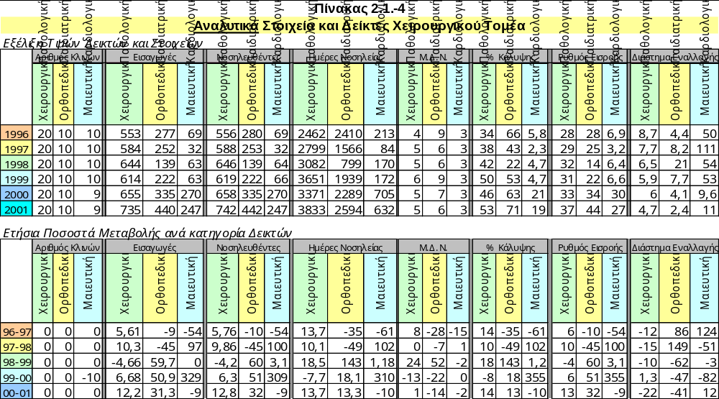

ΠΙΝΑΚΑΣ 2.1.-5
ΑΡΙΘΜΟΣ ΕΞΕΤΑΣΕΩΝ ΠΟΥ ΠΡΑΓΜΑΤΟΠΟΙΗΘΗΚΑΝ ΣΤΟΝ ΕΡΓΑΣΤΗΡΙΑΚΟ ΤΟΜΕΑ ΤΑ ΕΤΗ 1996 - 2001

Αριθμός Εξετάσεων | 1996 | 1997 | % Μεταβ. | 1998 | % Μεταβ. | 1999 | % Μεταβ. | 2000 | % Μεταβ. | 2001 | % Μεταβ.
Μικροβιολογικό – Βιοχημικό | 68338 | 88832 | 30% | 113506 | 27,7% | 115401 | 1,7% | 153072 | 32,6% | 160362 | 4,80%
Αιματολογικό - Αιμοδοσίας | 15240 | 12604 | -17,3% | 10848 | 13,9% | 11600 | 6,9% | 24098 | 107% | 28927 | 20%
Ακτινολογικό | 18315 | 19690 | 7,5% | 22699 | 15,3% | 21879 | -3,6% | 23314 | 6,6% | 30793 | 32,1%
Κυτ/λογικό | - | 388 | - | 511 | 31,7 | 511 | 0% | 732 | 43,2% | 964 | 31,7%

Δομές πρωτοβάθμιας Περίθαλψης

Οι δομές Πρωτοβάθμιας Περίθαλψης έχουν σκοπό την παροχή ενός ευρέος φάσματος υπηρεσιών προαγωγής υγείας, πρόληψης, διάγνωσης και θεραπείας κοινών νοσημάτων, αποκατάστασης και υποστήριξης αλλά και αντιμετώπισης εκτάκτων περιστατικών με την παροχή αρχικής βοήθειας και συχνά και βραχείας νοσηλείας. Το σύστημα ΠΦΥ βασίζεται στην αρχή ότι όσο το δυνατόν περισσότερες προληπτικές, διαγνωστικές, θεραπευτικές και προνοιακές υπηρεσίες και δραστηριότητες θα πρέπει να παρέχονται έξω από τα νοσοκομεία και άλλες ιδρυματικές δομές. Παρέχουν δηλαδή όλες τις υπηρεσίες της εξωνοσοκομειακής πρωτοβάθμιας περίθαλψης, όλες εκείνες τις ιατρικές παροχές και φροντίδες οι οποίες δεν απαιτούν νοσηλεία για να παρασχεθούν και αντιμετωπίζουν στην αρχική τους φάση όλα τα έκτακτα και επείγοντα περιστατικά.

Κέντρα Υγείας – Περιφερειακά Ιατρεία
Με το άρθρο 14 του ιδρυτικού για το Ε.Σ.Υ. Νόμου 1397/83, δημιουργείται το νομικό πλαίσιο για τη σύσταση, με Κοινή Υπουργική Απόφαση των Υπουργών Προεδρίας, Οικονομικών και Υγείας – Πρόνοιας, Κέντρων Υγείας ως αποκεντρωμένων οργανικών μονάδων των Νοσοκομείων του νομού και Περιφερειακών Ιατρείων ως αποκεντρωμένων μονάδων των Κέντρων Υγείας. Με την ίδια απόφαση ορίζεται η έδρα και η περιοχή ευθύνης ενός εκάστου και συνιστώνται οι θέσεις του προσωπικού τους. Η έδρα κάθε κέντρου Υγείας ορίζεται με κριτήριο την ισόρροπη εξυπηρέτηση των κατοίκων της περιοχής. Τα περιφερειακά Ιατρεία διακρίνονται σε ιατρεία με ορισμένες ημέρες και ώρες λειτουργίας και σε ιατρεία 24ωρης ετοιμότητας.
Τα Κέντρα Υγείας βρίσκονται σε άμεση επιστημονική, νοσηλευτική, εκπαιδευτική και λειτουργική σύνδεση με το νοσοκομείο με το οποίο υπάγονται οργανικά και διοικητικά.

Η Διοίκηση των Κέντρων Υγείας ασκείται από τον Επιστημονικό Διευθυντή και τη Διοικούσα Επιτροπή.

Οι Επιστημονικοί Διευθυντές και οι Διοικούσες Επιτροπές, στο πλαίσιο των ισχυόντων κανόνων, έχουν την ευθύνη συντονισμού και ελέγχου της λειτουργίας των ΚΥ ώστε να ανταποκρίνονται στην αποστολή τους και να λειτουργούν αποτελεσματικά.

Οι Διοικούσες Επιτροπές μεριμνούν για τη λήψη και εφαρμογή μέτρων που εξασφαλίζουν την εύρυθμη και αποδοτική λειτουργία του Κέντρου Υγείας και των Περιφερειακών Ιατρείων του και εισηγούνται την εφαρμογή δράσεων που προάγουν την παροχή υπηρεσιών υγείας στην περιοχή τους. Από την Γενική Διεύθυνση του Πε.Σ.Υ.Π. μπορεί να τους ανατίθενται, στο πλαίσιο των αρμοδιοτήτων τους, ευθύνες για δραστηριότητες που συνδέονται με την αναβάθμιση της καθημερινής λειτουργίας και εικόνας των μονάδων και του κτιριακού και λοιπού εξοπλισμού αυτών και κατά περίπτωση, ειδικότερα καθήκοντα. Ορίζουν επίσης το πλαίσιο συνεργασίας των υγειονομικών μονάδων με τους Δήμους και με τους Δημόσιους και κοινωνικούς φορείς της περιοχής.

Ο Επιστημονικός Διευθυντής του ΚΥ έχει την ευθύνη να εποπτεύει την καθημερινή λειτουργία του ΚΥ, την παρουσία και την εμφάνιση του προσωπικού, τις άδειες αυτού, την παροχή υπηρεσιών υγείας σύμφωνα με τους κανόνες της ιατρικής ηθικής και δεοντολογίας, τη συμπεριφορά των εργαζομένων κατά την εξυπηρέτηση των πολιτών και τη γενική εμφάνιση και καθαριότητα της υγειονομικής μονάδας. Επιλαμβάνεται άμεσα για την επίλυση προβλημάτων που δημιουργούνται και ασκεί επί του προσωπικού τον ιεραρχικό και πειθαρχικό έλεγχο κατά τα προβλεπόμενα στις διατάξεις του άρθρου 12 του Ν2889/01. Εποπτεύει την παροχή υπηρεσιών υγείας από το ΚΥ και τα ΠΙ, την τήρηση των διαδικασιών που αφορούν τη μεταφορά ασθενών και τις πάσης φύσεως διακομιδές σύμφωνα με τα οριζόμενα στις ισχύουσες διατάξεις και τις οδηγίες του Πε.Σ.Υ. και του Νοσοκομείου με το οποίο συνδέεται λειτουργικά η υγειονομική μονάδα. Είναι υπεύθυνος για την ορθή εν γένει παρουσία των αγροτικών και επικουρικών ιατρών. Συνεργάζεται με τις Διοικούσες Επιτροπές στο σχεδιασμό της παροχής υπηρεσιών από τα ΠΙ και την εξυπηρέτηση των κατοίκων. Καταρτίζει και υπογράφει τα προγράμματα υπερωριακής απασχόλησης του ιατρικού, νοσηλευτικού και λοιπού προσωπικού σύμφωνα με τις εκάστοτε οδηγίες που τίθενται από την Γενική Διεύθυνση του Πε.Σ.Υ.Π. και του νοσοκομείου με το οποίο συνδέεται το ΚΥ, και έχει την ευθύνη για την παρακολούθηση και τη τήρηση αυτών. Μεριμνά επίσης για τις έγκαιρες παραγγελίες και προμήθειες πάσης φύσεως αναλώσιμου υλικού και φαρμάκων και εποπτεύει την κατανάλωση αυτών και τους αρμόδιους υπαλλήλους στην εκτέλεση των καθηκόντων τους.

Για να ανιχνεύσουμε το ιστορικό ρόλο και την διαχρονική εξέλιξη του θεσμού, σκόπιμο είναι να αναφέρουμε τους σκοπούς των Κέντρων Υγείας, όπως αναφέρονται στο επόμενο άρθρο 15 του Ν. 1397/83

Σκοποί των Κέντρων Υγείας
- Παροχή ισότιμης πρωτοβάθμιας περίθαλψης στο σύνολο του πληθυσμού της περιοχής τους και σε όσους προσωρινά διανέμουν σε αυτήν.
- Η νοσηλεία και παρακολούθηση αρρώστων που βρίσκονται στο στάδιο της ανάρρωσης, ή μετά την έξοδό τους από το νοσοκομείο.
- Η παροχή πρώτων βοηθειών και η νοσηλεία σε έκτακτες περιπτώσεις έως τη διακομιδή των αρρώστων στο νοσοκομείο.
- Η διακομιδή ασθενών με ασθενοφόρο αυτών ή με οποιοδήποτε άλλο μεταφορικό μέσο σε έκτακτες περιπτώσεις στο ΚΥ ή σε άλλη μονάδα υγείας.
- Η οδοντιατρική περίθαλψη.
- Η άσκηση προληπτικής ιατρικής ή οδοντιατρικής και η αγωγή υγείας του πληθυσμού.
- Η ιατροκοινωνική και επιδημιολογική έρευνα.
- Η ιατρική της εργασίας.
- Η παροχή υπηρεσιών σχολικής υγιεινής
- Η ενημέρωση για θέματα οικογενειακού προγραμματισμού
- Η εκπαίδευση των γιατρών και του λοιπού προσωπικού υγείας.
- Η παροχή υπηρεσιών κοινωνικής φροντίδας.
- Η παροχή φαρμάκων σε δικαιούχους, αν δεν λειτουργεί φαρμακείο στη περιοχή.

Με βάση αυτό το πλαίσιο συστάθηκε στο Νομό Λευκάδος το Κέντρο Υγείας Βασιλικής και 10 Περιφερειακά Ιατρεία. Τα λειτουργούντα ιατρεία και εργαστήρια παρουσιάζονται στον πίνακα 2.1.-6

ΠΙΝΑΚΑΣ 2.1.-6
ΙΑΤΡΕΙΑ ΚΑΙ ΕΡΓΑΣΤΗΡΙΑ Κ.Υ. ΒΑΣΙΛΙΚΗΣ
Κέντρο Υγείας | Ιατρεία | Εργαστήρια
Βασιλικής | Παθολογικό | Ακτινοδιαγνωστικό
Βασιλικής | Οδοντιατρικό | Μικροβιολογικό
Βασιλικής | Χειρουργικό
Βασιλικής | Διαβητολογικό
Βασιλικής | Πραγματοποιούνται παιδιατρικές και ορθοπεδικές εξετάσεις από αντίστοιχους επισκέπτες ιατρούς.

ΠΙΝΑΚΑΣ 2.1.-7
ΣΤΕΛΕΧΩΣΗ Κ.Υ. ΒΑΣΙΛΙΚΗΣ
ΚΑΤΗΓΟΡΙΑ / ΚΛΑΔΟΣ | ΟΡΓΑ-  ΝΙΚΕΣ  ΘΕΣΕΙΣ | ΥΠΗΡΕΤΟΥΝΤΕΣ | ΚΕΝΕΣ | ΕΠΙΣΚΕΠΤΕΣ |  | ΕΚΚΡΕΜΟΥΣΕΣ ΠΡΟΚΗΡΥΞΕΙΣ | ΑΠΟΣΠΑΣΘΕΝΤΕΣ  ΕΙΣΡΟΕΣ | ΑΠΟΣΠΑΣΘΕΝΤΕΣ  ΕΚΡΟΕΣ
Ιατρικό*
Γενικοί Ιατροί | 9 | 1 | 8
Οδοντίατροι | 1 | 0 | 1
Παθολόγοι | 3 | 1 | 2
Παιδίατροι | 2 | 0 | 2
Καρδιολόγοι
Ιατροί χωρίς ειδικότητα (Επιμ Γ) | 4 | 0 | 4
Αγροτικοί | 15 | 13 | 2

Νοσηλευτικό
ΤΕ Νοσηλευτικής | 4 | 4 | 0
ΤΕ Επισκεπτών –τριών | 2 | 1 | 1 |  |  |  |  | 1(Μετακίνηση)
ΤΕ Μαιευτικής | 9+2 Προσωρινές | 1 + 4 Π.Ι. | 6
ΔΕ Α/φων Ν/μων | 8+1Προσωρινή | 1+4 Π.Ι. | 4

Παραϊατρικό
ΔΕ Χειριστών Εμφανιστών | 1 | 1 | 0 |  |  |  |  | 1(Μετακίνηση)
ΔΕ Ιατρικών Εργαστηρίων (Παρασκευαστές) | 1 | 0 | 1
Λοιπό Επιστημονικό (μη ιατρικό)
ΤΕ Διαιτολογίας | 1 | 0 | 1
ΤΕ Φυσικοθεραπείας | 1 | 0 | 1

Διοικητικό
ΤΕ Διοίκησης Μον. Υγ. Πρόνοιας | 1 | 0 | 1
ΤΕ Δ/κου Λ/κου | 2 | 1 | 1
ΤΕ Κοινωνικής Εργασίας | 1 | 0 | 1
ΔΕ Τεχνικού (Συντηρητών Κτιρίων) | 1 | 0 | 1 |  |  |  |  | 1(Μετάταξη)
ΔΕ Πληρωμάτων Ασθενοφόρων | 6 | 1 | 5
ΥΕ Επιμελητών (Κλητήρες - Θυρωροί) | 2 | 2 | 0
ΥΕ Προσωπικό  καθαριότητας | 3 | 2 | 1
ΥΕ Βοηθητικού Προσωπικού (βοηθ. Μαγείρων) | 1 | 0 | 1
ΣΥΝΟΛΑ | 78+3 Προσωρινές | 29+8 Π.Ι | 44 |  |  |  |  | 3
* Έχουν προστεθεί οι ιατροί των Περιφερειακών Ιατρείων

Περιφερειακά Ιατρεία
Τα Περιφερειακά Ιατρεία λειτουργούν ως μικρές μονάδες Πρωτοβάθμιας Φροντίδας Υγείας για την εξυπηρέτηση περιοχών που απέχουν από τη βασική υγειονομική μονάδα του νησιού ή γενικότερα του Νομού. Στελεχώνονται δε με ιατρούς υπόχρεους υπηρεσίας υπαίθρου (αγροτικούς ιατρούς) ενώ οι υπηρεσίες που παρέχονται περιλαμβάνουν εξετάσεις, συνταγογραφήσεις, παραπομπές.

ΠΙΝΑΚΑΣ 2.1.-8

ΠΕΡΙΦΕΡΕΙΑΚΑ ΙΑΤΡΕΙΑ ΝΟΜΟΥ ΛΕΥΚΑΔΑΣ
Ονομασία | Χαρακτηρισμός | Χρόνος πρόσβασης στο κοντινότερο ΚΥ ή  Νοσοκομείο | Αριθμός Υπηρετούντων
Ονομασία | Χαρακτηρισμός | Χρόνος πρόσβασης στο κοντινότερο ΚΥ ή  Νοσοκομείο | Ιατρικό  Προσωπικό | Νοσηλευτικό προσωπικό | Διοικητικό προσωπικό
Καρυάς | Τυπικό | 20 | 1 | 2 | 0
Σύβρου | Τυπικό | 20 | 1 | 0 | 0
Αγ. Πέτρου | Τυπικό | 20 | 1 | 0 | 0
Λαζαράτα | Τυπικό | 20 | 1 | 2 | 0
Εξάνθειας | Τυπικό | 15 | 1 | 0 | 0
Νικιάνας | Τυπικό | 15 | 1 | 1 | 0
Βλυχού | Τυπικό | 20 | 2 | 2 | 0
Κατωμερίου | Άγονο | 105 | 3 * | 0 | 0
Καλάμου | Άγονο | 75 | 1 | 0 | 0
Καστού | Άγονο | 125 | 1 | 0 | 0
Σύνολο προσωπικού |  |  | 13 | 7 | 0
* Στο Π.Ι. Κατωμερίου υπηρετούν ένας Ιατρός Γενικής Ιατρικής και 2 Αγροτικοί.

2.2: Οργάνωση, λειτουργίες και συστήματα

Σκοπός της ανάλυσης και της παρουσίασης της οργάνωσης είναι η άντληση των απαιτούμενων πληροφοριών για τη λειτουργία της νοσοκομειακής μονάδας, ώστε να πραγματοποιηθεί η κατάστρωση του στρατηγικού σχεδίου με γνώμονα αφενός την κάλυψη των λειτουργικών αναγκών και αφετέρου τη βέλτιστη υλοποίηση των προτεινόμενων μεταρρυθμίσεων από τις αντίστοιχες υπηρεσίες του οργανισμού.
Η ανάλυση περιλαμβάνει:
- την αποτύπωση της παρούσας λειτουργικής και οργανωτικής δομής,
- τη διαγνωστική ανάλυση των λειτουργιών, διαδικασιών και της οργανωτικής δομής στα αντίστοιχα επίπεδα της νοσοκομειακής μονάδας,
- τη σύνδεση των ανωτέρω με τις διεθνείς τάσεις οργάνωσης και λειτουργίας νοσοκομειακών μονάδων,
- τη συνθετική προσέγγιση του ευρύτερου περιβάλλοντος της λειτουργίας των τμημάτων του Νοσοκομείου,
- την αποτύπωση των υφιστάμενων συστημάτων πληροφορικής που υποστηρίζουν το κύριο επιχειρησιακό έργο σε επίπεδο Τμημάτων αλλά και νοσοκομείου γενικότερα.
Αυτό που επιδιώκεται είναι να αποτυπωθεί ο σημερινός τρόπος διοίκησης, οργάνωσης και λειτουργίας του Νοσοκομείου και να προσδιορισθούν και να αναλυθούν οι αδυναμίες και οι δυσλειτουργίες που παρουσιάζονται.

2.2.1: Παρουσίαση των οργάνων διοίκησης

Τα Νοσοκομεία στο πλαίσιο του ΠεΣΥΠ Ιονίων Νήσων, λειτουργούν ως ανεξάρτητες και αποκεντρωμένες μονάδες, που έχουν οικονομική και διοικητική αυτοτέλεια. Εποπτεύονται από το ΠεΣΥΠ, ως προς τον τρόπο παροχής υπηρεσιών υγείας, τον τρόπο άσκησης ιατρικού, νοσηλευτικού, επιστημονικού αλλά και του εκπαιδευτικού τους έργου. Τέλος, είναι υπόλογα στο ΠεΣΥΠ για τη διοικητική και οικονομική τους διαχείριση.
Κορυφή της πυραμίδας διοίκησης, κάθε Νοσοκομείου, είναι ο Διοικητής.
Όργανο Διοίκησης του κάθε Νοσοκομείου εκτός του Διοικητή, αποτελεί το Συμβούλιο Διοίκησης.
Το Συμβούλιο Διοίκησης του Νοσοκομείου συγκροτείται από τον Διοικητή του Νοσοκομείου, ο οποίος κατέχει τη θέση του Προέδρου του, από το Διευθυντή της Διοικητικής Υπηρεσίας, το Διευθυντή της Νοσηλευτικής Υπηρεσίας και τον Πρόεδρο του Επιστημονικού Συμβουλίου του Νοσοκομείου. Στις αρμοδιότητές του, οι οποίες αναφέρονται ρητά στον Νόμο 2889/2001, περιλαμβάνεται η γνωμοδότηση του προϋπολογισμού του νοσοκομείου και τις τροποποιήσεις αυτού, ενώ μεριμνά για τη λήψη μέτρων που εξασφαλίζουν την εύρυθμη λειτουργία του νοσοκομείου και την αποδοτική και ορθολογική διαχείριση των οικονομικών πόρων του. Ταυτόχρονα είναι υπεύθυνο για τη βέλτιστη και ωφέλιμη διαχείρισης των περιουσιακών στοιχείων του Νοσοκομείου, είτε αυτά αφορούν ακίνητη περιουσία, είτε τη διαχείριση της υλικοτεχνικής υποδομής του, με ιδιαίτερη έμφαση στα ιατρικά μηχανήματα. Επιπλέον, προτείνει την αναμόρφωση, συμπλήρωση και τροποποίηση του οργανισμού του νοσοκομείου καθώς και τη σύσταση θέσεων προσωπικού. Ειδικά ο διοικητής, έχει τη γενική και ειδική ευθύνη διοίκησης και λειτουργίας του νοσοκομείου και προβαίνει σε κάθε αναγκαία ενέργεια για την εξασφάλιση της εύρυθμης λειτουργίας του.

Η οργανωτική δομή ενός τυπικού νοσοκομείου συμπληρώνεται από τη λειτουργία του Επιστημονικού Συμβουλίου. Αυτό εισηγείται στο Συμβούλιο Διοίκησης για επιστημονικά θέματα που συνδέονται με τη λειτουργία του νοσοκομείου. Εισηγείται τη συγκρότηση επιτροπών και ομάδων εργασίας για συγκεκριμένα επιστημονικά θέματα που απασχολούν το νοσοκομείο. Επιπρόσθετα, εισηγείται για επιστημονικά θέματα στο Επιστημονικό Συμβούλιο του ΠεΣΥΠ και γνωμοδοτεί προς το Διευθυντή της Ιατρικής Υπηρεσίας για τις εκπαιδευτικές άδειες του επιστημονικού προσωπικού. Στις αρμοδιότητές του περιλαμβάνεται επίσης ο συντονισμός και η εποπτεία των εκπαιδευτικών προγραμμάτων του επιστημονικού προσωπικού του νοσοκομείου, ώστε αυτό να ανταποκρίνεται στις συνολικότερες ανάγκες στις οποίες καλείται να αντεπεξέλθει το νοσοκομείο. Σε περίπτωση διατύπωσης επιστημονικών ερωτημάτων από το Διοικητή ή το Διευθυντή της Ιατρικής Υπηρεσίας, είναι υποχρεωμένο να γνωμοδοτήσει, ενώ έχει και αρμοδιότητες Επιτροπής Ηθικής και Δεοντολογίας.

Ο Διευθυντής της Ιατρικής Υπηρεσίας είναι διοικητικός προϊστάμενος της ιατρικής υπηρεσίας και έχει ως κύριο στόχο του την παρακολούθηση της εύρυθμης λειτουργίας του ιατρικού δυναμικού του νοσοκομείου και των αποκεντρωμένων μονάδων του. Επιπρόσθετα, είναι επιφορτισμένος με την αναπλήρωση του Διοικητή στην περίπτωση απουσίας του.

Αντίστοιχες είναι και οι αρμοδιότητες των Διευθυντών της Νοσηλευτικής Υπηρεσίας και της Διοικητικής Υπηρεσίας του Νοσοκομείου.

2.2.2: Αποτύπωση της οργανωτικής διάρθρωσης

Η αναλυτική αποτύπωση της οργανωτικής και ιεραρχικής δομής του Γενικού Νοσοκομείου Λευκάδος που προηγήθηκε, μας επιτρέπει τη σχηματική αποτύπωση της οργανωτικής δομής του (διάγραμμα 2.2.-1).

ΔΙΑΓΡΑΜΜΑ 2.2.-1
ΟΡΓΑΝΟΓΡΑΜΜΑ ΛΕΙΤΟΥΡΓΙΑΣ ΓΕΝΙΚΟΥ ΝΟΣΟΚΟΜΕΙΟΥ ΛΕΥΚΑΔΑΣ
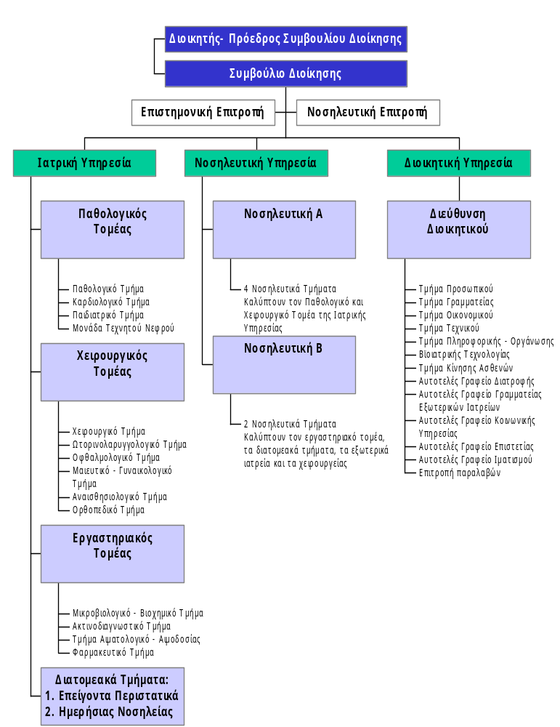
2.2.3: Αποκλίσεις από τον Κανονισμό Οργανωτικής Διάρθρωσης

Όπως ήταν αναμενόμενο, η διάρθρωση του Νοσοκομείου παρουσιάζει αποκλίσεις από τον Κανονισμό Οργανωτικής Διάρθρωσης, οι οποίες οφείλονται κυρίως είτε σε αδυναμία υλοποίησης των προβλεπόμενων διατάξεων είτε στις μεταβαλλόμενες ανάγκες του Νοσοκομείου. Συγκεκριμένα, τα διατομεακά Επειγόντων Περιστατικών και Ημερήσιας Νοσηλείας δεν λειτουργούν ως ανεξάρτητα τμήματα, αλλά ως μέρος των εξωτερικών ιατρείων. Εξαιτίας της ελλείψεως ειδικευμένου ιατρού δεν λειτουργεί και το Ωτορινολαρυγγολογικό Τμήμα με αποτέλεσμα να μην πραγματοποιούνται οι αντίστοιχες εξετάσεις. Το μεγαλύτερο τμήμα των αποκλίσεων αφορά την Διοικητική Υπηρεσία, της οποία τμήμα των τμημάτων και αυτοτελών γραφείων δεν έχει στελεχωθεί και τις αρμοδιότητές τους έχουν αναλάβει άλλα τμήματα. Τα τμήματα Πληροφορικής – Οργάνωσης και Βιοϊατρικής Τεχνολογίας, καθώς και τα αυτοτελή γραφεία Κοινωνικής Υπηρεσίας, Επιστατίας και Ιματισμού δεν λειτουργούν εξαιτίας της ελλείψεως καταρτισμένου και ειδικευμένου προσωπικού. Ενώ το αυτοτελές γραφείο κίνησης ασθενών έγινε τμήμα, όπως προβλεπόταν, μόλις το 1997.
Οι αποκλίσεις αυτές έχουν ως κύριο αποτέλεσμα την υπολειτουργία των τμημάτων που λειτουργούν, καθώς αναλαμβάνοντας αρμοδιότητες για τις οποίες δεν φέρουν ευθύνη, αφενός δεν ανταποκρίνονται πλήρως σε αυτές, αφού δεν κατέχουν το αντικείμενο, αφετέρου παραμελούν τις δικές τους αρμοδιότητες.

2.2.4: Σύντομη περιγραφή των κύριων και υποστηρικτικών λειτουργιών του Νοσοκομείου

Η ανάλυση των κύριων και υποστηρικτικών λειτουργιών του Γενικού Νοσοκομείου Λευκάδας, κρίνεται απαραίτητη ως μέσο αξιολόγησης και υλοποίησης του στρατηγικού σχεδιασμού. Η ανάλυση πραγματοποιήθηκε με βάση έξι βασικές λειτουργικές περιοχές δράσης εκ των οποίων οι δύο πρώτες αποτελούν τη σπονδυλική στήλη της λειτουργίας της νοσοκομειακής μονάδας, δεδομένου ότι περιλαμβάνουν το σύνολο των παρεχομένων υπηρεσιών υγείας. Η τρίτη λειτουργική περιοχή δράσης αφορά την παροχή υπηρεσιών ξενοδοχειακού χαρακτήρα προς τους ασθενείς και περιλαμβάνει δραστηριότητες που σχετίζονται με την υποστήριξη του ασθενούς κατά τη διάρκεια της παραμονής του στο νοσοκομείο.

ΠΙΝΑΚΑΣ 2.2.-1

ΛΕΙΤΟΥΡΓΙΚΕΣ ΠΕΡΙΟΧΕΣ ΔΡΑΣΗΣ ΝΟΣΟΚΟΜΕΙΟΥ ΛΕΥΚΑΔΑΣ
Α/Α | Λειτουργικές Περιοχές Δράσης
1 | Παροχή Ιατρικών Υπηρεσιών
2 | Παροχή Νοσηλευτικών Υπηρεσιών
3 | Παροχή Υπηρεσιών Ξενοδοχειακού Χαρακτήρα
4 | Προσέγγιση Εξωτερικού Περιβάλλοντος Λειτουργίας Νοσοκομείου – Αναζήτηση αιτίων ασθενείας
5 | Εσωτερική Υποστήριξη (Προσωπικό, Διοικητική Μέριμνα, Οικονομική Διαχείριση, Κοστολόγηση)
6 | Προμηθευτές – Εφοδιαστική Αλυσίδα

Η Προσέγγιση και ανάλυση του Εξωτερικού Περιβάλλοντος Λειτουργίας Νοσοκομείου αποτελεί πολύ σημαντική περιοχή δράσης του νοσοκομείου, αφού συμβάλει στην μακροπρόθεσμη κατανόηση των αιτίων ασθενείας της περιοχής και συντελεί στον προγραμματισμό των υπηρεσιών υγείας αλλά στο Νοσοκομείο Λευκάδας, δεν έχει αναπτυχθεί και εξελιχθεί η συγκεκριμένη λειτουργική περιοχή δράσης, ώστε τελικά να καταστεί εφικτός ο προγραμματισμός παροχής νοσηλευτικών υπηρεσιών. Χωριστά αντιμετωπίζεται και η εσωτερική υποστήριξη η οποία συντελεί στην αποτελεσματική λειτουργία του νοσοκομείου. Και τέλος η έκτη λειτουργική περιοχή δράσης είναι η εφοδιαστική αλυσίδα η οποία περιλαμβάνει ροές φαρμάκων και υγειονομικού υλικού καθώς και την προμήθεια και τον έλεγχο της ποιότητας τροφίμων.

ΠΙΝΑΚΑΣ 2.2.-2
ΚΥΡΙΕΣ ΚΑΙ ΥΠΟΣΤΗΡΙΚΤΙΚΕΣ ΛΕΙΤΟΥΡΓΙΕΣ ΤΟΥ ΝΟΣΟΚΟΜΕΙΟΥ ΛΕΥΚΑΔΑΣ
Α/Α | Λειτουργικές Περιοχές Δράσης |  | Εμπλεκόμενα Τμήματα και Υπηρεσίες |  | Κύριες Λειτουργίες |  | Υποστηρικτικές Λειτουργίες |  |  |  | Αλυσίδα Αξίας
Α | Ιατρικές Υπηρεσίες |  | - Ιατρική Υπηρεσία  - Διατομεακό τμήμα Επειγόντων Περιστατικών  - Τμήμα Κίνησης Αρρώστων  - Τμήμα Γραμματείας |  | - Δραστηριότητα Κλινών  - Λειτουργία Εργαστηρίων  - Λειτουργία Ειδικών Μονάδων |  | - Ροές Ασθενών – Καταγραφή κατάστασης ασθενούς, τήρηση καρτέλας  - Ροές Φαρμάκων – Προμήθεια Φαρμακευτικού Υλικού και διοχέτευσή τους ανάλογα με τις ανάγκες.  - Ανάπτυξη στατιστικών  - Υπάρχει αναλυτικό σύστημα μηχανογράφησης κίνησης ασθενών από τη στιγμή της εισαγωγής τους μέχρι την έξοδο  - Δεν υφίσταται ανεπτυγμένο πλήρες σύστημα καταγραφής και ελέγχου της ροής φαρμάκων |  |  |  | Ικανοποιητική
Β | Νοσηλευτικές Υπηρεσίες |  | - Νοσηλευτική Α  - Νοσηλευτική Β |  | - Χορήγηση Φαρμάκων, σύμφωνα με τις Υποδείξεις των ιατρών  - Ικανοποίηση των ξενοδοχειακής φύσεως αναγκών των ασθενών  - Καταγραφή της κατάστασης των νοσηλευομένων |  | - Ροές Ασθενών – Καταγραφή κατάστασης ασθενούς, τήρηση καρτέλας  - Ροές Φαρμάκων – Προμήθεια Φαρμακευτικού Υλικού και διοχέτευσή τους ανάλογα με τις ανάγκες.  - Προμήθεια φαρμακευτικού και υγειονομικού υλικού για τις κλινικές  - Ανάπτυξη στατιστικών  - Ανεπαρκής παρακολούθησης ροής φαρμάκων |  |  |  | Ικανοποιητική
Γ | Ικανοποίηση των ξενοδοχειακής φύσεως αναγκών των ασθενών |  | - Αυτοτελές Γραφείο Ιματισμού  - Τμήμα Κίνησης Αρρώστων  - Τμήμα Τεχνικού  - Αυτοτελές Γραφείο Επιστατίας  - Αυτοτελές Γραφείο §διατροφής  - Νοσηλευτική Α  - Νοσηλευτική Β |  | - Εξασφάλιση καθαριότητας χώρων  - Συντήρηση Ανάπτυξη Υποδομών  - Παροχή ισορροπημένης διατροφής στους ασθενείς |  | - Διαχείριση Ιματισμού Ασθενών  - Προμήθεια φαρμακευτικού και υγειονομικού υλικού για τις κλινικές  - Τακτική Συντήρηση των ιατρικών μηχανημάτων  - Ακολουθούνται πιστά οι Πίνακες Συνθέσεως Φαγητών και τροφίμων που έχει εκδοθεί από την Έδρα Υγιεινής Διατροφής και Βιοχημείας της Υγειονομικής Σχολής Αθηνών  - Δεν υφίσταται συγκροτημένη συντήρηση τόσο του μηχανολογικού εξοπλισμού όσο και των χώρων του Νοσοκομείου |  |  |  | Ικανοποιητική
Α/Α |  | Λειτουργικές Περιοχές Δράσης |  | Εμπλεκόμενα Τμήματα και Υπηρεσίες |  | Κύριες Λειτουργίες |  |  | Υποστηρικτικές Λειτουργίες | Αλυσίδα Αξίας
Δ |  | Προσέγγιση εξωτερικού Περιβάλλοντος λειτουργίας Νοσοκομείου |  | - Τμήμα Κίνησης Αρρώστων  - Τμήμα Κοινωνικής Υπηρεσίας |  | - Αναζήτηση αιτίων πρόκλησης ορισμένων κατηγοριών ασθενειών και παράθεσή τους στους εμπλεκόμενους |  | - Δεν υφίστανται δομές σχετικές με τη συγκεκριμένη λειτουργική δράση και την κύρια λειτουργία που συνδέεται με αυτήν |  | Χαμηλή
Ε |  | Εσωτερική Υποστήριξη |  | - Τμήμα Γραμματείας  - Τμήμα Πληροφορικής και Οργάνωσης  - Τμήμα Οικονομικού  - Τμήμα Προσωπικού  - Τμήμα Τεχνικού  - Τμήμα Βιοϊατρικής Τεχνολογίας |  | - Ανάπτυξη και εμβάθυνση μεθόδων διοικητικής Οργάνωσης  - Ανάπτυξη ανθρώπινου δυναμικού  - Οικονομική Διαχείριση |  | - Μηχανογραφημένη υποστήριξη των κύριων λειτουργιών του Νοσοκομείου  - Δεν υφίσταται λειτουργικό τμήμα παρακολούθησης και ανάπτυξης ανθρώπινου δυναμικού  - Έλλειψη προσωπικού |  | Χαμηλή
ΣΤ |  | Προμηθευτές – Εφοδιαστική Αλυσίδα |  | - Αυτοτελές Γραφείο Διατροφής  - Φαρμακευτικό Τμήμα  - Τμήμα Οικονομικού |  | - Ανάπτυξη Εφοδιαστικής Αλυσίδας  - Προμήθεια Υγειονομικού υλικού  - Διενέργεια προμηθειών, ανάπτυξη σχέσεων με Προμηθευτές  - Ποιοτικός έλεγχος |  | - Εμπειρικός και ποσοτικός ποιοτικός έλεγχος προμηθευόμενων τροφίμων  - Προμήθεια και έλεγχος του υγειονομικού υλικού, διάχυσή του  - Μηχανογραφημένη αρχειοθέτηση τιμολογίων  - Δεν υπάρχει τυποποιημένο σύστημα πρόβλεψης και προγραμματισμού παραγγελιών |  | Ικανοποιητική

2.2.5: Αποτύπωση διαδικασιών Κύριων και Υποστηρικτικών λειτουργιών στην βάση της παροχής υπηρεσιών

Η σχέση που συνδέει τις κύριες με τις υποστηρικτικές λειτουργίες της νοσοκομειακής μονάδας στην ουσία αποκρυσταλλώνει τον τρόπο με τον οποίο εκπληρώνει το σκοπό του. Η αποτελεσματικότητα της οργανωτικής δομής και κατά συνέπεια η ποιότητα των παρεχόμενων υπηρεσιών αποτυπώνονται ανάγλυφα στην περίπτωση της καταγραφής των διαδικασιών αυτών. Στη βάση αυτή, η ομάδα μελέτης καταγράφει στο παρακάτω σχήμα με εποπτικό τρόπο τη σχέσης υποστηρικτικών με τις κύριες λειτουργίες στην κατεύθυνση της παροχής υπηρεσιών καθώς και τον τρόπο με τον οποίο διασυνδέονται και συνθέτονται αυτές, ώστε τελικά να καταστεί δυνατό για το νοσοκομείο να εκπληρώσει την αποστολή του.

ΔΙΑΓΡΑΜΜΑ 2.2-2

ΔΙΟΙΚΗΤΙΚΗ ΠΥΡΑΜΙΔΑ – ΔΙΑΓΡΑΜΜΑ ΡΟΗΣ
Διοικητής –
Γενικός Διευθυντής
Διευθυντές Υπηρεσιών –
Προϊστάμενοι Τμημάτων
Υποδοχή – Διάγνωση –
Φροντίδα – Θεραπεία - Αποκατάσταση
(Κύριες Λειτουργίες)
Τεχνική Υποδομή
Τεχνολογική Υποστήριξη
Προτυποποίηση διαδικασιών και παρεχόμενων υπηρεσιών
Έλεγχος Ποιότητας
Εκπαίδευση
Συντήρηση
Κτλ.
Υποστηρικτικές Λειτουργίες
Τροφοδοσία
Προμήθεια Υγειονομικού Υλικού
Διαχείριση Προσωπικού
Οικονομική Διαχείριση
Ξενοδοχειακή Υποστήριξη
κτλ

Εισερχόμενος Ασθενής
Εξερχόμενος Ασθενής
Έλεγχος
Έλεγχος
Αλυσίδα Προμηθειών - Εφοδιαστική Αλυσίδα
Αλυσίδα Προμηθειών - Εφοδιαστική Αλυσίδα

2.2.6: Περιγραφή και αξιολόγηση των εφαρμοζόμενων συστημάτων κατά επί μέρους λειτουργία

Για την υποστήριξη του σκοπού του νοσοκομείου και την εκπλήρωση του ρόλου του, καθίσταται απαραίτητη η ανάλυση και λειτουργία των συστημάτων που έχουν αναπτυχθεί για το σκοπό αυτό. Ο έλεγχος και η διαχείριση των πόρων (ανθρώπινων, υλικών, χρηματικών, άϋλων και οργανωτικών) του νοσοκομείου είναι απαραίτητα στοιχεία, προκειμένου να καταστεί αποτελεσματικότερη η αξιοποίησή τους στην προοπτική της βελτίωσης της ποιότητας των υπηρεσιών.
Πρέπει να τονιστεί ότι ουσιαστικό σύστημα διαχείρισης και έλεγχου δεν υπάρχει, καθώς αποτελεί μία νέο-εισαγόμενη έννοια στη διοίκηση του Νοσοκομείου. Κατά συνέπεια εξετάζεται και αξιολογείται η υπάρχουσα κατάσταση, η οποία θα συντελέσει στη δημιουργία συστήματος, χρησιμοποιώντας ως βάση ένα κατάλογο λειτουργικών συστημάτων. Αναλυτικότερα η ομάδα μελέτης διερεύνησε για το βαθμό ανάπτυξης των ακόλουθων συστημάτων:

- Σύστημα προγραμματισμού, οργάνωση και ελέγχου της παροχής των υπηρεσιών.
Ο προγραμματισμός, η οργάνωση και ο έλεγχος της παροχής υπηρεσιών αποτελεί το σύνολο των μέσων που χρησιμοποιούνται σε έναν οργανισμό, προκειμένου να εξασφαλίσει την ποιότητα των υπηρεσιών που επιθυμεί, στους τομείς που δραστηριοποιείται. Ειδικότερα, το σύστημα λειτουργεί με την υιοθέτηση μεθόδων μέτρησης και αξιολόγησης των αποτελεσμάτων, την παρότρυνση των υπευθύνων προς την επιθυμητή κατεύθυνση και το συντονισμό των διαφορετικών κέντρων ευθύνης του νοσοκομείου.
Δεδομένου ότι στο Νοσοκομείο της Λευκάδας υπάρχει ένα ικανοποιητικό μηχανογραφημένο σύστημα παρακολούθησης της κίνησης των ασθενών, είναι εύκολη η καταγραφή και ο έλεγχος των παρεχόμενων υπηρεσιών. Το σύστημα αυτό είναι καινούργιο και δεν έχει φθάσει το μέγιστο βαθμό αξιοποίησης του ακόμα, αλλά στο μέλλον μπορεί να αποτελέσει εργαλείο ελέγχου και αξιολόγησης των αποτελεσμάτων.

- Διαχείρισης υλικών και αποθεμάτων (φαρμακευτικού και υγειονομικού υλικού)
Η σημασία που έχει η διαχείριση του φαρμακευτικού και υγειονομικού υλικού για τη λειτουργία και την αποτελεσματικότητα του Νοσοκομείου είναι δεδομένη και προφανής. Αποτελεί από τα σημαντικότερα κόστη λειτουργίας του νοσοκομείου και η ομαλή ροή τους εξασφαλίζουν σε σημαντικό βαθμό την επιτυχία και την εκπλήρωση του σκοπού του.
Στο Φαρμακευτικό Τμήμα δεν έχει ολοκληρωθεί η μηχανογράφηση, αφού είναι ένας νέος τομέας, και παρουσιάζεται πρόβλημα έλλειψης εκπαίδευσης, παρόλα αυτά το πρόγραμμα που χρησιμοποιείται είναι πολύ καλό και αναμένεται εξοικείωση του προσωπικού και ικανοποιητική χρήση του. Ουσιαστικά δεν υπάρχει ένα ολοκληρωμένο συγκεντρωτικό σύστημα παρακολούθησης και πρόβλεψης αναγκών, αλλά η παρούσα κατάσταση είναι αρκετά ικανοποιητική και παρουσιάζει τα εξής πλεονεκτήματα:

• Οι παραγγελίες γίνονται με ειδικό έντυπο το οποίο υπογράφει ο διοικητής και επομένως δεν πραγματοποιούνται ανεξέλεγκτα.
• Κατά την παραλαβή γίνεται ποσοτικός έλεγχος από την Επιτροπή Παραλαβών και ποιοτικός έλεγχος από τον φαρμακοποιό.
• Γίνεται μηχανογραφημένη ενημέρωση αποθήκης.
• Για την τροφοδοσία των Περιφερειακών Ιατρείων και Κέντρων Υγείας, κατατίθεται το συνταγολόγιο από τον υπεύθυνο ιατρό και εν συνεχεία εγκρίνεται από τον φαρμακοποιό, ο οποίος είναι ο μόνος που μπορεί να δώσει τα αιτούμενα φάρμακα.
• Παρέχονται μόνο χάπια και όχι κουτιά με σκοπό την πρόληψη απώλειάς τους.
• Η διακίνηση στα τμήματα γίνεται με ατομική συνταγή για τα εκτός κλειστού νοσηλίου και τα ναρκωτικά και με ονομαστική συγκεντρωτική συνταγή για τα εντός κλειστού νοσηλίου. Επομένως παρακολουθούνται τόσο οι κατηγορίες των φαρμάκων, όσο και το κόστος ανά ασθενή και η κίνηση των φαρμάκων μέσα στις κλινικές.

Ωστόσο η διαδικασία αυτή παρουσιάζει κάποια μειονεκτήματα τα οποία πρέπει να ληφθούν υπόψη.
❒ Οι παραγγελίες γίνονται εμπειρικά και δεν υπάρχει σύστημα το οποίο να κρατάει στατιστικά ώστε να προβλέπει τις ανάγκες σε φάρμακα και υγειονομικό υλικό. Το αποτέλεσμα είναι η όλη διαδικασία να εξαρτάται από ένα άτομο, χωρίς το οποίο να γίνεται αδύνατη η παραγγελία.
❒ Ενώ υπάρχει ειδικό δελτίο επιστροφής των φαρμάκων π.χ. σε περίπτωση που ο ασθενής φύγει, δεν συμπληρώνεται.

- Ποιοτικού ελέγχου υλικών, προϊόντων και υπηρεσιών
Η ανάπτυξη και λειτουργία ενός συστήματος ελέγχου ποιότητας, αποτελεί καθοριστική παράμετρο για την ομαλή λειτουργία του νοσοκομείου και τη συνεχή παροχή υπηρεσιών υψηλής ποιότητας. Ταυτόχρονα, η προτυποποίηση θα αποτρέψει την εναλλαγή της ποιότητας από τους προμηθευτές, αφού θα υφίσταται μηχανισμός ελέγχου και αντιμετώπισης τέτοιων φαινομένων.
Ποιοτικός έλεγχος με τη στενή έννοια του όρου, δηλαδή λήψη δειγμάτων ανά τακτικά διαστήματα και ανάλυσή τους, δεν πραγματοποιείται. Ωστόσο, στο νοσοκομείο δραστηριοποιείται Επιτροπή Παραλαβής η οποία διεξάγει διεξοδικούς ελέγχους ποιότητας στην παραλαβή τροφίμων, εξαιτίας της σημασίας που έχει η ποιότητά τους για την εκπλήρωση του σκοπού του νοσοκομείου. Γενικότερα μπορεί να ειπωθεί ότι κατά τη διάρκεια της παραλαβής γίνεται ένας στοιχειώδης εμπειρικός έλεγχος ποιότητας των παραλαμβανόμενων υλικών και προϊόντων.

- Αξιοπιστίας και συντήρησης τεχνοπαραγωγικού εξοπλισμού.
Οι λειτουργίες συντήρησης μηχανημάτων και των εγκαταστάσεων του νοσοκομείου είναι θεμελιώδους σημασίας, δεδομένου ότι με τον τρόπο αυτό επιμηκύνεται η διάρκεια λειτουργίας του μηχανολογικού εξοπλισμού του νοσοκομείου και επιτυγχάνεται σωστότερος προγραμματισμός της συντήρησης και ανανέωσης του πεπαλαιωμένου εξοπλισμού. Κατά συνέπεια, η προστιθέμενη αξία της οργάνωσης και λειτουργίας αποτελεσματικού συστήματος συντήρησης του εξοπλισμού και των παγίων του νοσοκομείου είναι μεγάλη.
Στο Νοσοκομείο Λευκάδας δεν έχει αναπτυχθεί αυτοματοποιημένο σύστημα παρακολούθησης και προγραμματισμού συντήρησης μηχανολογικού εξοπλισμού και δεν τηρείται καρτέλα συντήρησης. Οι συντηρήσεις γίνονται ανά τακτά χρονικά διαστήματα αλλά, δεν μπορούν να θεωρηθούν συγκροτημένες.

- Συστήματα παρακολούθησης και ελέγχου περιβαλλοντικών επιπτώσεων
Η λειτουργία και δραστηριότητα του νοσοκομείου συνεπάγεται σημαντική παραγωγή απορριμμάτων διαφόρων κατηγοριών τα οποία σε πολλές περιπτώσεις χρίζουν ειδικής διαχείρισης. Ειδικότερα, η κατηγορία των μολυσματικών (αίμα, γάζες κτλ.) απαιτούν ειδική διαχείριση, αφού η «απλή» απόρριψή τους ενδέχεται να περιλαμβάνει σοβαρούς κινδύνους για την υγεία. Για το λόγο αυτό, ευρωπαϊκές οδηγίες αναφέρουν τη λειτουργία κλιβάνων και ειδικών μηχανισμών αδρανοποίησης και καταστροφής των μολυσματικών και των λοιπών αποβλήτων που παράγονται από τα νοσοκομεία.
Ουσιαστικό σύστημα δεν υφίσταται, το Νοσοκομείο έχει σύμβαση με ανάδοχο για τη συγκομιδή των μολυσματικών αποβλήτων. Πρόσφατα, κατασκευάσθηκε ψυκτικός θάλαμος για τη συγκέντρωση και τη διατήρηση τους με σκοπό την ομαδική παραλαβή τους. Ο ψυκτικός θάλαμος ελαττώνει τις πιθανότητες να γίνουν τα απόβλητα εστία ρυπάνσεως κατά την παραμονή τους στο νοσοκομείο αλλά απαιτείται ανάπτυξη μηχανισμού παρακολούθησης και έλεγχου περιβαλλοντικών επιπτώσεων ώστε να εφαρμοστεί συγκεκριμένη μέθοδος διαχείρισης.

- Συστήματα προγραμματισμού, παροχής, οργάνωσης και ελέγχου εκτέλεσης διαδικασιών
Πρόκειται για το σύστημα διαχειριστικού ελέγχου που επιτρέπει την οργάνωση ενός αποτελεσματικού συστήματος διοίκησης, που θα στηρίζεται στο στρατηγικό σχεδιασμό, στον καθορισμό στόχων και στην αξιολόγηση της επίτευξής τους. Στην κατεύθυνση αυτή τα κύρια χαρακτηριστικά του συστήματος είναι:
- Σαφής καθορισμός του ρόλου και των αρμοδιοτήτων του καθενός.
- Ολική συμμετοχή στη βάση του στρατηγικού σχεδιασμού.
- Συνεχής διάλογος και ανταλλαγή εμπειριών στη βάση της εκπλήρωσης του σχεδιασμού και της συνεχούς και ολικής ροής της πληροφορίας στο εσωτερικό του οργανισμού.
- Επεξεργασία των στόχων, κατά «κέντρο ευθύνης» μέσα στο ευρύτερο πλαίσιο λειτουργίας και σε συνάφεια με τις γενικότερες στρατηγικές επιδιώξεις του νοσοκομείου.
- Διάθεση των αναγκαίων μέσων για την επίτευξη των στόχων που έχουν τεθεί, αφήνοντας στους υπεύθυνους τη δυνατότητα επιλογών για την καλύτερη χρήση των διατιθέμενων μέσων.
Το Γενικό Νοσοκομείο Λευκάδας, δεν έχει αναπτύξει αναλυτικά και διεξοδικά τις δομές εκείνες που θα του επιτρέψουν να λειτουργήσει στη βάση ενός συστήματος διαχειριστικού διοίκησης, αφού η σχετική δραστηριότητα βρίσκεται σε εμβρυακό στάδιο και χρίζει ανάπτυξης και εξειδίκευσης.

- Συστήματα ψυχολογικής υποστήριξης των ασθενών
Ο σκοπός και το αντικείμενο στο οποίο δραστηριοποιείται το νοσοκομείο, δηλαδή κυρίως η περίθαλψη και η παροχή υπηρεσιών υγείας, περιλαμβάνουν και την ανάπτυξη συστημάτων ψυχολογικής υποστήριξης των ασθενών. Η εξασφάλιση της ψυχολογικής ισορροπίας των ασθενών συμβάλλει τα μέγιστα στην αποθεραπεία τους, επιταχύνοντας τους χρόνους που απαιτούνται για αυτή. Για το λόγο αυτό και για τη βελτίωση της ποιότητας και αποτελεσματικότητας των παρεχόμενων υπηρεσιών είναι απαραίτητη η ανάπτυξη και ο προγραμματισμός ενός μηχανισμού ψυχολογικής υποστήριξης, που θα λειτουργεί στη βάση προτύπων, ενώ παράλληλα θα εξασφαλίζει και την απαραίτητη ευελιξία για την υποστήριξη «ειδικών» και έκτακτων περιπτώσεων.
Αυτό που παρατηρήθηκε είναι ότι το αυτοτελές γραφείο Κοινωνικής Υπηρεσίας, το οποίο είναι υπεύθυνο για την παροχή συμπαράστασης και υποστήριξης στους νοσηλευόμενους, δεν λειτουργεί καν εξαιτίας ελλείψεως προσωπικού. Στο Νοσοκομείο δεν απασχολείται ούτε ψυχίατρος, ούτε ψυχολόγος, ούτε κοινωνικός λειτουργός, με αποτέλεσμα να μην παρέχεται ψυχολογική υποστήριξη.

- Συστήματα διοικητικής λογιστικής
Η ανάπτυξη συστήματος παρακολούθησης και διαχείρισης του προϋπολογισμού του νοσοκομείου είναι απαραίτητος για τον έλεγχο και την αποτελεσματική λειτουργία του. Ο προγραμματισμός των δαπανών και η υλοποίηση του στρατηγικού σχεδιασμού και των επιμέρους στόχων που περιλαμβάνονται σε αυτόν, συνδέονται άμεσα με τα διαθέσιμα της μονάδας και για το λόγο αυτό πρέπει να καταγράφονται συστηματικά.
Στη βάση αυτή, το νοσοκομείο τηρεί προϋπολογισμό, βιβλίο εσόδων – εξόδων, και εκδίδει χρηματικά εντάλματα ώστε να είναι σε θέση να υποστηρίξει τη λειτουργία και να ελέγχει τις δαπάνες.

- Συστήματα αναλυτικής λογιστικής και κοστολόγησης
Η αναλυτική λογιστική και η ανάπτυξη της κοστολόγησης συμβάλλει άμεσα στην απευθείας εκτίμηση της σχέσης του κόστους και των παραγόμενων ποσοτήτων και ταυτόχρονα επιτρέπει τον καθορισμό μιας συνάρτησης παραγωγής, η οποία θα επιτρέψει με δεδομένες τις τιμές των εισροών, να οριστούν οι άριστες συνθήκες διαφορετικών υπηρεσιών. Με τον τρόπο αυτό επιτυγχάνεται η μελέτη των συνθηκών αριστοποίησης στις μεταβολές των δαπανών. Ταυτόχρονα, επιτρέπει την ακριβή παρακολούθηση της διαμόρφωσης του κόστους των παρεχόμενων υπηρεσιών, ώστε μέσα από αυτήν να καθοριστούν ρεαλιστικοί και αντικειμενικοί στόχοι περιορισμού του.
Το Γενικό Νοσοκομείο Λευκάδας δεν έχει αναπτύξει και δεν λειτουργεί στη βάση ενός συστήματος αναλυτικής λογιστικής και κοστολόγησης, γεγονός που επηρεάζει άμεσα τη συνολική εξέλιξη και παρακολούθηση της εξέλιξης των δαπανών και τη σύγκρισή τους με αντίστοιχες εμπειρίες από άλλες νοσοκομειακές μονάδες.

- Συστήματα διαχείρισης διαθεσίμων και υπόλοιπων στοιχείων κυκλοφορούντος ενεργητικού
Η σημασία παρακολούθησης και διαχείρισης των διαθεσίμων και των υπόλοιπων στοιχείων του κυκλοφορούντος ενεργητικού είναι ανάλογη με την ανάπτυξη συστήματος αναλυτικής λογιστικής και κοστολόγησης. Ειδικότερα, αποτελούν σημαντικές πληροφορίες που επιτρέπουν την εξαγωγή και χρήση δεικτών και εργαλείων αξιολόγησης της αποτελεσματικότητας της νοσοκομειακής μονάδας και με τον τρόπο αυτό να υποστηριχθεί σημαντικά η διοίκηση της μονάδας στο σχεδιασμό και την υλοποίηση της στρατηγικής.
Το Νοσοκομείο δεν τηρεί τέτοιου είδους σύστημα διαχείρισης και παρακολούθησης διαθέσιμων στοιχείων κυκλοφορούντος ενεργητικού.

- Συστήματα παρακολούθησης προμηθευτών και ασθενών
Η ανάπτυξη συστημάτων δυναμικής παρακολούθησης προμηθευτών και ασθενών αποτελεί κρίσιμο παράγοντα για την εξασφάλιση της εύρυθμης και αποτελεσματικής λειτουργίας του νοσοκομείου. Ειδικότερα, η παρακολούθηση της εφοδιαστικής αλυσίδας και των προμηθευτών, συμβάλλει στην αναβάθμιση των παρεχόμενων υπηρεσιών και στον προγραμματισμό των προμηθειών, ώστε να μην εμφανίζονται ελλείψεις και παράλληλα σε συνδυασμό με την ανάπτυξη συστημάτων ελέγχου ποιότητας να επιτευχθεί σταθερή ποιότητα στις προμήθειες. Ενώ, η παρακολούθηση των ασθενών θα επιτρέψει την αναλυτική καταγραφή της πορείας της υγείας τους, από τη στιγμή της εισαγωγής τους στο νοσοκομείο και ταυτόχρονα δίνει τη δυνατότητα τήρησης καρτέλας ασθενούς και τη χρήση της στο μέλλον, για αποτελεσματικότερη εκπλήρωση του σκοπού του νοσοκομείου.
Το Γενικό Νοσοκομείο Λευκάδας τηρεί αναλυτική καρτέλα προμηθευτή σε ηλεκτρονική μορφή, διατηρεί αρχείο συμβάσεων και πραγματοποιεί καταγραφή και αξιολόγηση των συμβατικών τους υποχρεώσεων. Ομοίως, και το σύστημα παρακολούθησης ασθενών είναι ιδιαίτερα ανεπτυγμένο και καταγράφονται αναλυτικές πληροφορίες για την κίνηση και την πορεία υγείας των ασθενών.
Γενικότερα, το Νοσοκομείο Λευκάδας έχει τον υψηλότερο βαθμό μηχανογράφησης στην Περιφέρεια, με αποτέλεσμα την ικανοποιητική παρακολούθηση και έλεγχο των υπηρεσιών του, γεγονός που είναι πολύ ενθαρρυντικό για την μελλοντική μεταρρύθμιση του Οργανισμού.

- Ολοκληρωμένο πληροφοριακό σύστημα διοίκησης (σύστημα συλλογής κλινικών πληροφοριών κτλ).
Η ανάπτυξη ενός συστήματος συλλογής πληροφοριών είναι ζωτικής σημασίας για τη στοχοθεσία, την ορθολογική και αποτελεσματική λήψη αποφάσεων, την αξιολόγηση και ευρύτερα την εφαρμογή του στρατηγικού σχεδιασμού. Η ορθολογική ανάπτυξή του, στη βάση προκαθορισμένων μεταβλητών και πεδίων, επιτρέπει τη συγκέντρωση και αξιοποίηση της πληροφορίας προς όφελος της αποτελεσματικότερης διοίκησης και του καλύτερου συνδυασμού πόρων και ικανοτήτων του νοσοκομείου. Όλα αυτά καταλήγουν να συμβάλλουν καίρια στη λειτουργία του νοσοκομείου, με αποτελεσματικότερα κριτήρια και ταυτόχρονα επιτρέπουν στη διοίκηση να πραγματοποιήσει ρεαλιστικές προβλέψεις και να προσαρμόσει τη μονάδα, ανάλογα με τις εκάστοτε ανάγκες.
Αυτή τη στιγμή υπάρχει ένα υποτυπώδες σύστημα το οποίο είναι διάσπαρτο και διαμερισμένο στα τμήματα. Ενώ οι πληροφορίες καταγράφονται, δεν υπάρχει ροή προς όλα τα τμήματα και δεν συνδυάζονται ώστε να αξιοποιηθούν στο μέγιστο βαθμός τους.

- Σύστημα Εσωτερικής Επικοινωνίας
Η ανάπτυξη της οργανωσιακής κουλτούρας και της συστημικής συνοχής στο εσωτερικό ενός οργανισμού απαιτεί και συνεπάγεται την ανάπτυξη ενός συστήματος εσωτερικής επικοινωνίας με στόχο την απρόσκοπτη και συνεχή ροή πληροφοριών. Στην κατεύθυνση αυτή, κατά το παρελθόν, λειτουργούσαν αποτελεσματικά τα συστήματα εσωτερικής αλληλογραφίας και πρωτοκόλλου μέσα από τα οποία επιτυγχανόταν η επικοινωνία μεταξύ των στελεχών. Στην εποχή της διάδοσης των υπολογιστών η λειτουργία αυτή έχει υποκατασταθεί από την ανταλλαγή μηνυμάτων ηλεκτρονικής αλληλογραφίας (e-mail) και ηλεκτρονικού πρωτοκόλλου που επιτρέπει την εκμηδένιση του χρόνου αποστολής και λήψης επιτυγχάνοντας αποφασιστικά την ταχύτητα και αποτελεσματικής εσωτερικής επικοινωνίας.
Στο Νοσοκομείο Λευκάδας έχει εγκατασταθεί κεντρικό Server στο οποίο συνδέονται τα τερματικά που αφορούν το Γραφείο Κίνησης Ασθενών, Γραφείο Προσωπικού, Οικονομική Υπηρεσία, Παθολογική κλινική, Χειρουργική κλινική, Εξωτερικά Ιατρεία και Φαρμακείο. Ταυτόχρονα, η νοσοκομειακή μονάδα έχει προμηθευτή πρόγραμμα Ηλεκτρονικού Πρωτοκόλλου και τον απαραίτητου Μηχανολογικό εξοπλισμό.

- Σύστημα ανθρώπινου δυναμικού
Σε ένα σύστημα υγείας και ειδικότερα στο επίπεδο μιας νοσοκομειακής μονάδας (μικρο-επίπεδο), η σημασία του ανθρώπινου παράγοντα καθίσταται ουσιαστική και θεμελιώδης για την ανάπτυξη και την εύρυθμη λειτουργία του. Στην περίπτωση μάλιστα κατά την οποία δεν υφίσταται αναπτυγμένη συστημικά μονάδα, ο ανθρώπινος παράγοντας αναδεικνύεται σε καθοριστικό παράγοντα για τη λειτουργία και την αποτελεσματικότητα της νοσοκομειακής μονάδας. Κατά συνέπεια, ένα σύστημα αποτελεσματικής διαχείρισης και ανάπτυξης του ανθρώπινου δυναμικού στη βάση μακροχρόνιου προγραμματισμού αποτελεί σημαντικό παράγοντα βελτίωσης των παρεχόμενων υπηρεσιών και της αποτελεσματικότητας του νοσοκομείου.
Το Γενικό Νοσοκομείο Λευκάδας δεν έχει αναπτύξει σύστημα παρακολούθησης, ανάπτυξης και εκπαίδευσης του προσωπικού. Αυτό που αναμένεται είναι τα νέα προγράμματα εκπαίδευσης τα οποία θα πραγματοποιηθούν σε περιφερειακό επίπεδο από το Πε.Σ.Υ.Π. σε συνεργασία με τα νοσοκομεία.

2.3: Στελέχωση – Ανθρώπινοι Πόροι

Το ανθρώπινο δυναμικό μίας νοσοκομειακής μονάδας αποτελεί τον κινητήριο μοχλό της λειτουργίας του και η αποτύπωση του θα διευκολύνει την αξιολόγηση του και κατ’ επέκταση την διερεύνηση της ικανοποιητικής λειτουργίας του ίδιου του νοσοκομείου. Τα στοιχεία τα οποία είναι απαραίτητα για την αξιολόγηση είναι:
- Η αποτύπωση του απασχολούμενου προσωπικού κατά κλάδο
- Η ανάλυση Μεταβολών του Μόνιμου, Έκτακτου και Εποχιακού Προσωπικού
- Η εξέλιξη μεγέθους προσωπικού ανά κλάδου
- Το επίπεδο εκπαίδευσης προσωπικού
- Τα υποσυστήματα διοίκησης ανάπτυξης ανθρωπίνων πόρων
- Η ανάλυση δαπανών μισθοδοσίας προσωπικού
- Η παραγωγικότητα Προσωπικού
- Το πλαίσιο εργασιακών σχέσεων, όπως διέπεται από τον κανονισμό προσωπικού και την κείμενη νομοθεσία

2.3.1: Αποτύπωση του απασχολούμενου προσωπικού κατά κλάδο

Η παρουσίαση του απασχολούμενου προσωπικού στη νοσοκομειακή μονάδα συμβάλλει στην καταγραφή και αξιολόγηση της υφιστάμενης κατάστασης και στην ανεύρεση των αδυναμιών της λειτουργίας, καθώς είναι επιβεβλημένη η πλήρης κάλυψη των αναγκών της κάθε δομής από άποψη στελέχωσης.

ΠΙΝΑΚΑΣ 2.3.-1
ΚΑΤΑΣΤΑΣΗ ΠΛΗΡΩΣΗΣ ΘΕΣΕΩΝ ΠΡΟΣΩΠΙΚΟΥ ΤΟΥ ΝΟΣΟΚΟΜΕΙΟΥ ΛΕΥΚΑΔΑΣ (2003)
ΚΑΤΗΓΟΡΙΑ ΕΡΓΑΖΟΜΕΝΩΝ |  | ΟΡΓΑΝΙΚΕΣ ΘΕΣΕΙΣ | ΥΠΗΡ/ΝΤΕΣ | ΚΕΝΕΣ | ΠΟΣΟΣΤΟ ΚΑΛΥΨΗΣ
Ι. ΙΑΤΡΙΚΟ | 51 |  | 32 | 19 | 62,74%
2. ΝΟΣΗΛΕΥΤΙΚΟ. | 130 |  | 93 | 37 | 71,53%
3. ΕΠΙΣΤΗΜΟΝΙΚΟ ΜΗ ΙΑΤΡΙΚΟ ΠΡΟΣΩΠΙΚΟ. | 3 |  | 2 | 1 | 66,66%
4. ΔΙΟΙΚΗΤΙΚΟ. | 22 |  | 19 | 3 | 86,36%
5. ΤΕΧΝΙΚΟ . | 22 |  | 17 | 5 | 77,27%
6. ΤΕΧΝΟΛΟΓΟΙ. | 8 |  | 6 | 2 | 75%
7. ΛΟΙΠΟ ΠΡΟΣΩΠΙΚΟ. | 64 |  | 39 | 25 | 60,94%
ΤΕΛΙΚΟ ΣΥΝΟΛΟ |  | 300 | 208 | 92 | 69,33%

ΠΙΝΑΚΑΣ 2.3.-2
ΚΑΤΑΣΤΑΣΗ ΠΛΗΡΩΣΗΣ ΘΕΣΕΩΝ ΠΡΟΣΩΠΙΚΟΥ Κ.Υ. ΒΑΣΙΛΙΚΗΣ ΚΑΙ Π.Ι. (2003)
ΚΑΤΗΓΟΡΙΑ ΕΡΓΑΖΟΜΕΝΩΝ |  | ΟΡΓΑΝΙΚΕΣ ΘΕΣΕΙΣ | ΥΠΗΡ/ΝΤΕΣ | ΚΕΝΕΣ | ΠΟΣΟΣΤΟ ΚΑΛΥΨΗΣ
Ι. ΙΑΤΡΙΚΟ | 11+15* |  | 2+13 | 9+2 | 18,18%
2. ΝΟΣΗΛΕΥΤΙΚΟ. | 23 |  | 15 | 8 | 65,17%
3. ΕΠΙΣΤΗΜΟΝΙΚΟ ΜΗ ΙΑΤΡΙΚΟ ΠΡΟΣΩΠΙΚΟ. | - |  | - | - | -
4. ΔΙΟΙΚΗΤΙΚΟ. | 2 |  | 1 | 1 | 50%
5. ΤΕΧΝΙΚΟ . | 6 |  | 1 | 5 | 16,67%
6. ΛΟΙΠΟ ΠΡΟΣΩΠΙΚΟ. | 7 |  | 5 | 2 | 71,14%
ΤΕΛΙΚΟ ΣΥΝΟΛΟ |  | 49+15 | 24+13 | 25+2 | 48,97%
* Πρόκειται περί αγροτικών γιατρών. Στα ποσοστά κάλυψης δεν λαμβάνονται υπόψη οι αγροτικοί γιατροί

Το ποσοστό κάλυψης των θέσεων είναι σχετικά χαμηλό για να θεωρηθεί ότι καλύπτονται ικανοποιητικά οι ανάγκες προσωπικού, ιδιαίτερα σε κάποιες αναγκαίες ειδικότητες. Ιδίως το ιατρικό προσωπικό, που είναι βασικό στέλεχος παροχής υπηρεσιών σε μία νοσοκομειακή μονάδα, παρουσιάζει το μικρότερο ποσοστό κάλυψης και κρίνεται ελλιπές. Η κατάσταση στο Κέντρο Υγείας Βασιλικής και στα Περιφερειακά Ιατρεία είναι ακόμα χειρότερη, καθώς οι ελλείψεις ιδιαίτερα σε γιατρούς υπερβαίνουν το 80% των οργανικών θέσεων.
Σκόπιμο ωστόσο είναι να γίνει και το επόμενο σχόλιο. Οι κενές θέσεις αναφέρονται σε σχέση με τον Οργανισμό του Νοσοκομείου, στο βαθμό που αυτός αντιπροσωπεύει την τωρινή πραγματικότητα, η οποία χαρακτηρίζεται από τις διάφορες αντιφάσεις. Π.χ. Τη σταθερή μείωση του πληθυσμού του Νομού, που θεωρητικά συνεπάγεται μείωση των προσερχόμενων ασθενών, τη γήρανση του πληθυσμού, που θεωρητικά συνεπάγεται αύξηση των περιστατικών, την αυξημένη σε ποσοστά νοσηρότητα (περισσότερα στο κεφάλαιο 3) που για αρκετές κατηγορίες νόσων είναι πολύ πάνω και από τον εθνικό Μ.Ο., αν και για να εξαχθεί οποιοδήποτε συμπέρασμα, απαιτείται προτυποποίηση των περιστατικών, το γεγονός ότι χρειάζονται κάλυψη 4 νησιά, το γεγονός ότι σε κάθε περίπτωση και ανεξάρτητα από τον πληθυσμό απαιτείται η ύπαρξη συγκεκριμένων ειδικοτήτων κ.λ.π. Για όλους αυτούς τους λόγους η τροποποίηση του Οργανισμού του Νοσοκομείου είναι επιβεβλημένη.

2.3.2: Ανάλυση Μεταβολών του Μόνιμου, Έκτακτου και Εποχιακού Προσωπικού

Η διαχρονική αποτύπωση των μεταβολών του προσωπικού, τόσο του μόνιμου όσο και του εποχιακού και έκτακτου, συντελεί στο σχηματισμό μίας ολοκληρωμένης εικόνας για το βαθμό κάλυψης των αναγκών του Νοσοκομείου σε προσωπικό. Με αυτά τα στοιχεία θα γίνει η προβολή του προσωπικού και θα επιχειρηθεί πρόβλεψη για την επόμενη πενταετία.
Στη γραφική αποτύπωση της εξέλιξης του μεγέθους του προσωπικού την τελευταία πενταετία, είναι εμφανές ότι δεν υπήρχαν ουσιαστικές μεταβολές και το προσωπικό κυμάνθηκε περίπου σε σταθερά επίπεδα. Από το 1998 έως το 2002 πραγματοποιήθηκε μετά βίας αύξηση της τάξεως του 4%, η οποία δεν διαμερίστηκε στο κάθε έτος, αλλά ακολούθησε ασταθή πορεία με συνεχείς αυξομειώσεις. Παρόμοια πορεία ακολουθούν και οι προσλήψεις και αποχωρήσεις, σε σημείο που κάνει αδύνατη τη πρόβλεψη του μεγέθους. Δεδομένου ότι παρουσιάζεται έλλειψη προσωπικού, επιθυμητό θα ήταν οι προσλήψεις να υπερβαίνουν τις αποχωρήσεις, ώστε στο μέλλον να καλυφθούν οι κενές θέσεις και οι ανάγκες του Νοσοκομείου.

ΠΙΝΑΚΑΣ 2.3.-3
ΜΕΤΑΒΟΛΕΣ ΠΡΟΣΩΠΙΚΟΥ ΤΗΝ ΤΕΛΕΥΤΑΙΑ ΠΕΝΤΑΕΤΙΑ
Έτος | 2002 | 2001 | 2000 | 1999 | 1998

Α. Αρχή Έτους
Μόνιμο προσωπικό | 204 | 207 | 198 | 200 | 200
Έκτακτο προσωπικό
Εποχιακό προσωπικό |  | 7 | 6
Σύνολο Αρχής περιόδου | 204 | 214 | 204 | 200 | 200

Β. ΠΡΟΣΛΗΨΕΙΣ
Μόνιμο προσωπικό | 7 | 7 | 14 | 6 | 8
Έκτακτο προσωπικό
Εποχιακό προσωπικό |  | 3 | 7 | 6 | 2
Σύνολο Προσλήψεων | 7 | 10 | 21 | 12 | 10

Γ. ΑΠΟΧΩΡΗΣΕΙΣ
Μόνιμο προσωπικό | 3 | 10 | 5 | 8 | 8
Έκτακτο προσωπικό
Εποχιακό προσωπικό |  | 10 | 6 |  | 2
Σύνολο Αποχωρήσεων | 3 | 20 | 11 | 8 | 10

Δ. ΤΕΛΟΣ ΕΤΟΥΣ
Μόνιμο προσωπικό | 208 | 204 | 207 | 198 | 200
Έκτακτο προσωπικό
Εποχιακό προσωπικό |  |  | 7 | 6
Τελικό σύνολο (Α+Β-Γ) | 208 | 204 | 214 | 204 | 200

ΔΙΑΓΡΑΜΜΑ 2.3.-1

ΕΞΕΛΙΞΗ ΠΡΟΣΩΠΙΚΟΥ ΤΗΝ ΤΕΛΕΥΤΑΙΑ ΠΕΝΤΑΕΤΙΑ
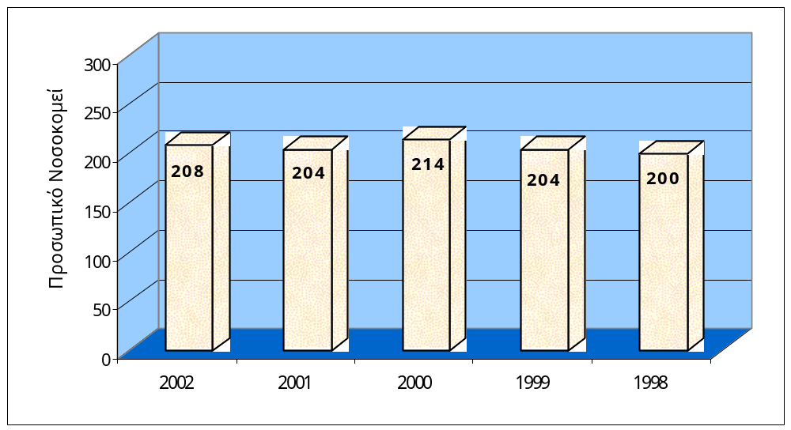

ΔΙΑΓΡΑΜΜΑ 2.3.-2
ΣΥΝΟΛΟ ΑΠΟΧΩΡΗΣΕΩΝ ΚΑΙ ΠΡΟΣΛΗΨΕΩΝ ΠΡΟΣΩΠΙΚΟΥ ΤΗΝ ΤΕΛΕΥΤΑΙΑ ΠΕΝΤΑΕΤΙΑ
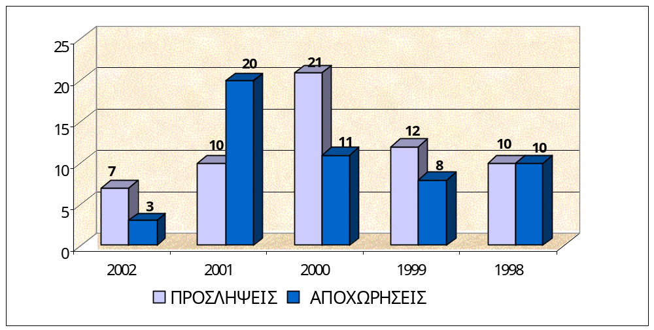

Όπως ήταν αναμενόμενο, στο σύνολό τους οι προσλήψεις είναι περισσότερες από τις αποχωρήσεις, αλλά αυτή η διαφορά δεν παρατηρείται κάθε έτος. Αισιόδοξο είναι το γεγονός ότι το μεγαλύτερο ποσοστό των προσλήψεων γίνεται για μόνιμο προσωπικό αφού έτσι καλύπτονται μόνιμα οι ανάγκες του Νοσοκομείου και όχι προσωρινά, όπως συμβαίνει με το εποχιακό προσωπικό. Δυστυχώς, παρόμοια κατάσταση επικρατεί και στις αποχωρήσεις, με αυτές του μόνιμου προσωπικού να υπερτερούν έναντι αυτών του εποχιακού.

ΔΙΑΓΡΑΜΜΑ 2.3.-3

ΠΡΟΣΛΗΨΕΙΣ ΜΟΝΙΜΟΥ ΚΑΙ ΕΠΟΧΙΑΚΟΥ ΠΡΟΣΩΠΙΚΟΥ
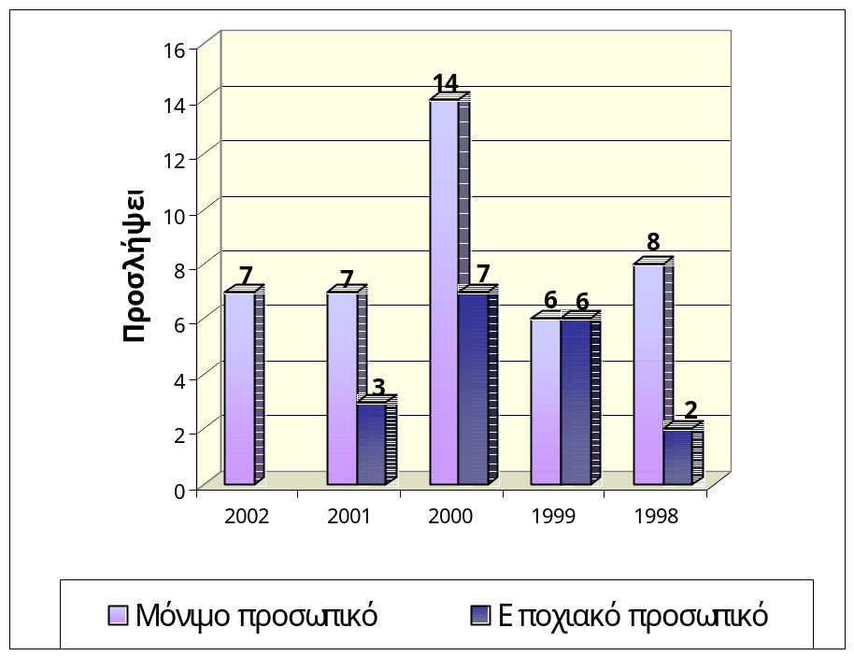

ΔΙΑΓΡΑΜΜΑ 2.3.-4
ΑΠΟΧΩΡΗΣΕΙΣ ΜΟΝΙΜΟΥ ΚΑΙ ΕΠΟΧΙΑΚΟΥ ΠΡΟΣΩΠΙΚΟΥ
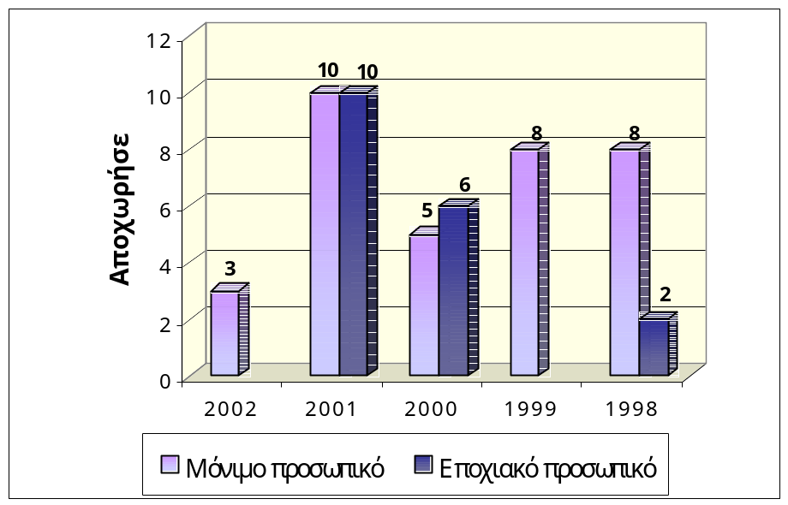

2.3.3: Εξέλιξη μεγέθους προσωπικού ανά κλάδου

Δεδομένου ότι η ανάπτυξη του στρατηγικού σχεδίου θα γίνει για μελλοντικό χρόνο, απαιτείται η πρόβλεψη του μεγέθους του προσωπικού ώστε το σχέδιο πραγματοποιηθεί με βάσιμα στοιχεία και δεδομένα. Η πρόβλεψη, όμως, απεδείχθη αδύνατη αφού ο ρυθμός μεταβολής του προσωπικού ακολουθεί ασταθή πορεία με μη συγκεκριμένη κλίση. Ουσιαστικά, η εξέλιξη στηρίχθηκε στις προσδοκίες της ομάδας μελέτης ότι θα καλυφθούν οι κενές οργανικές θέσεις του Νοσοκομείου για τη βέλτιστη λειτουργία του και επιπλέον στην άποψη ότι τα νέα τμήματα που θα λειτουργήσουν μετά την επέκταση του νοσοκομείου θα απαιτήσουν επιπλέον προσωπικό. Έτσι, προτείνεται (ως παραδοχή) αύξηση του προσωπικού, με σκοπό την κατά 80% κάλυψη των οργανικών θέσεων η οποία θα επιτευχθεί με σοβαρό προγραμματισμό για την ενδυνάμωση του προσωπικού και την ταχεία κάλυψη των κενών θέσεων.

ΠΙΝΑΚΑΣ 2.3.-4

ΕΞΕΛΙΞΗ ΜΕΓΕΘΟΥΣ ΠΡΟΣΩΠΙΚΟΥ ΑΝΑ ΚΛΑΔΟ
Προσωπικό / Έτος | 2002 | 2003 | 2004 | 2005 | 2006
Ιατρικό | 32 | 34 | 36 | 38 | 39
Νοσηλευτικό | 93 | 101 | 105 | 105 | 107
Επιστημονικό - Μη Ιατρικό | 2 | 2 | 2 | 3 | 2
Διοικητικό | 19 | 19 | 19 | 20 | 20
Τεχνολόγοι | 6 | 6 | 6 | 7 | 7
Τεχνικό | 17 | 17 | 18 | 18 | 18
Λοιπό | 39 | 42 | 45 | 49 | 50
Σύνολο | 208 | 216 | 231 | 240 | 243

2.3.4: Επίπεδο εκπαίδευσης προσωπικού

Το επίπεδο εκπαίδευσης του προσωπικού αποτελεί παράγοντα αποτελεσματικής και γρήγορης αφομοίωσης νέων δεδομένων τα οποία συντελούν στην αναδιοργάνωση της νοσοκομειακής μονάδας. Η αποτύπωση της καταστάσεως θα διευκολύνει τον προσδιορισμό της αναγκαιότητας σε ειδικές κατηγορίες προσωπικού και της κάλυψής τους. Εκτός από σύνολο του ανθρώπινου δυναμικού μελετώνται εξειδικευμένα και το νοσηλευτικό και το διοικητικό προσωπικό, καθώς παρουσιάζουν μεγάλο ενδιαφέρον. Το μεν πρώτο εξαιτίας της στενής σχέσης που έχει με τις παρεχόμενες υπηρεσίες, το δε δεύτερο λόγω της άμεσης επίδρασης που έχουν σ’ αυτό οι μεταρρυθμίσεις.

ΠΙΝΑΚΑΣ 2.3-5
ΚΑΤΑΣΤΑΣΗ ΠΛΗΡΩΣΗΣ ΘΕΣΕΩΝ ΠΡΟΣΩΠΙΚΟΥ ΤΟΥ ΝΟΣΟΚΟΜΕΙΟΥ ΛΕΥΚΑΔΑΣ (2003)
ΚΑΤΗΓΟΡΙΑ ΕΡΓΑΖΟΜΕΝΩΝ | ΟΡΓΑΝΙΚΕΣ ΘΕΣΕΙΣ |  | ΥΠΗΡ/ΝΤΕΣ | ΚΕΝΕΣ | ΑΠΟΣΠ/ΝΟΙ. ΣΤΟ ΝΟΣΟΚ. | ΣΥΝΟΛΟ | ΑΠΟΣΠ/ΝΟΙ ΑΠΟ ΤΟ ΝΟΣΟΚ. | ΤΕΛΙΚΟ ΣΥΝΟΛΟ
Ι. ΙΑΤΡΙΚΟ.
ΔΙΕΥΘΥΝΤΕΣ | 14 |  | 10 | 4
ΣΥΣΤΑΘΕΙΣΕΣ ΘΕΣ. Δ/ΝΤΩΝ | 2 |  | 2
ΕΠΙΜΕΛΗΤΕΣ Α | 12 |  | 7 | 5
ΕΠΙΜΕΛΗΤΕΣ Β | 13 |  | 9 | 4
ΕΠΙΜΕΛΗΤΕΣ Γ | 0 |  | - | 0
ΕΠΙΜΕΛΗΤΕΣ Α Ή Β |  |  |  | 0
ΕΙΔΙΚΕΥΟΜΕΝΟΙ | 10 |  | 4 | 6
ΣΥΝΟΛΟ | 51 |  | 32 | 19
2. ΝΟΣΗΛΕΥΤΙΚΟ.
Π.Ε. | 2 |  |  | 2
Τ.Ε. | 51 |  | 41 | 10
Δ.Ε. | 43 |  | 36 | 7 |  |  | 1
Υ.Ε. | 34 |  | 16 | 18
ΣΥΝΟΛΟ | 130 |  | 93 | 37
3. ΕΠΙΣΤΗΜΟΝΙΚΟ ΜΗ ΙΑΤΡΙΚΟ ΠΡΟΣΩΠΙΚΟ.
Π.Ε. | 3 |  | 2 | 1
Τ.Ε.
Δ.Ε.
ΣΥΝΟΛΟ | 3 |  | 2 | 1
4. ΔΙΟΙΚΗΤΙΚΟ.
Π.Ε. | 5 |  | 3 | 2
Τ.Ε. | 4 |  | 3 | 1
Δ.Ε. | 13 |  | 13 | 0
ΣΥΝΟΛΟ | 22 |  | 19 | 3
5. ΤΕΧΝΙΚΟ .
Π.Ε.
Τ.Ε. | 2 |  | 1 | 1
Δ.Ε. | 20 |  | 16 | 4 | 1 |  | 1
Υ.Ε
ΣΥΝΟΛΟ | 22 |  | 17 | 5
6. ΤΕΧΝΟΛΟΓΟΙ.
Π.Ε.
Τ.Ε. | 8 |  | 6 | 2
Δ.Ε.
ΣΥΝΟΛΟ | 8 |  | 6 | 2
7. ΛΟΙΠΟ ΠΡΟΣΩΠΙΚΟ.
Π.Ε.
Τ.Ε.
Δ.Ε. | 20 | 18 |  | 2
Υ.Ε | 44 | 21 |  | 23
ΣΥΝΟΛΟ | 64 | 39 |  | 25
ΤΕΛΙΚΟ ΣΥΝΟΛΟ | 300 | 208 |  | 92

Στο σύνολο του προσωπικού, παρουσιάζεται έλλειψη από άτομα ΠΕ. Η διαγραμματική απεικόνιση των ποσοστών κάλυψης οργανικών θέσεων εμφανίζει τις ελλείψεις σε αυτή την κατηγορία να είναι της τάξεως του 50%.

ΔΙΑΓΡΑΜΜΑ 2.3.-4
ΕΠΙΠΕΔΟ ΕΚΠΑΙΔΕΥΣΗΣ ΠΡΟΣΩΠΙΚΟΥ ΕΚΤΟΣ ΙΑΤΡΩΝ
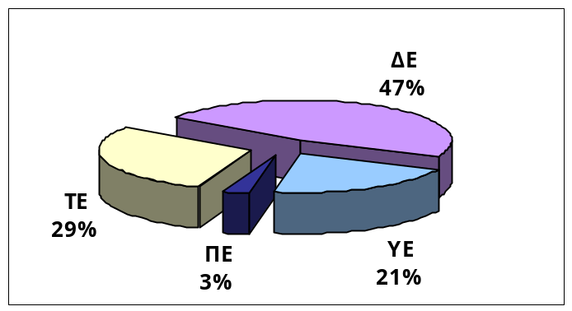

ΔΙΑΓΡΑΜΜΑ 2.3.-5
ΕΠΙΠΕΔΟ ΕΚΠΑΙΔΕΥΣΗΣ ΝΟΣΗΛΕΥΤΙΚΟΥ ΠΡΟΣΩΠΙΚΟΥ
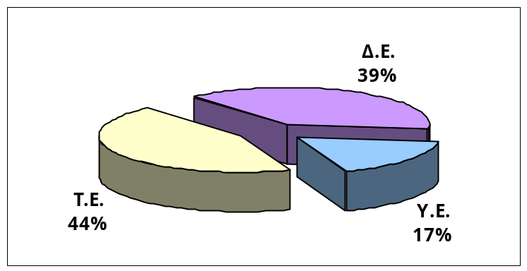

ΔΙΑΓΡΑΜΜΑ 2.3.-6
ΕΠΙΠΕΔΟ ΕΚΠΑΙΔΕΥΣΗΣ ΔΙΟΙΚΗΤΙΚΟΥ ΠΡΟΣΩΠΙΚΟΥ
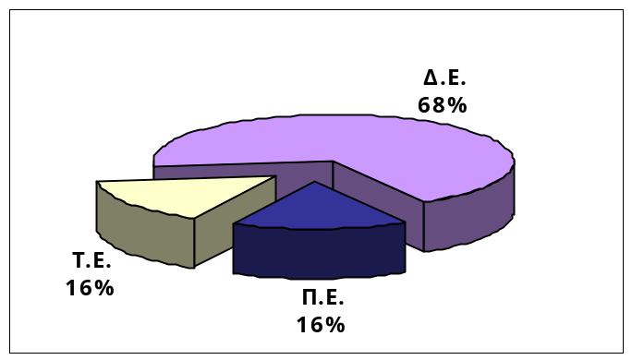

Το μεγαλύτερο ποσοστό των αναγκών του Νοσοκομείου φαίνεται να καλύπτεται με απόφοιτους δευτεροβάθμιας εκπαίδευσης, καθώς το ποσοστό τους προσεγγίζει το 50% του συνολικού προσωπικού, και η κατηγορία αυτή παρουσιάζει το μεγαλύτερο ποσοστό κάλυψης αφού ξεπερνά το 85%. Ακόμα υψηλότερα είναι τα ποσοστά τους στο διοικητικό προσωπικό (68%) και ξεπερνούν κατά πολύ τους απόφοιτους τεχνολογικής και πανεπιστημιακής εκπαίδευσης. Ιδίως για το διοικητικό προσωπικό, το οποίο καλύπτει διάφορα αντικείμενα, σχετιζόμενα με όλες τις υπηρεσίες του Νοσοκομείου, απαιτείται υψηλό επίπεδο εκπαίδευσης, το οποίο δεν υφίσταται.

ΔΙΑΓΡΑΜΜΑ 2.3.-7
ΠΟΣΟΣΤΟ ΚΑΛΥΨΗΣ ΑΝΑ ΕΠΙΠΕΔΟ ΕΚΠΑΙΔΕΥΣΗΣ
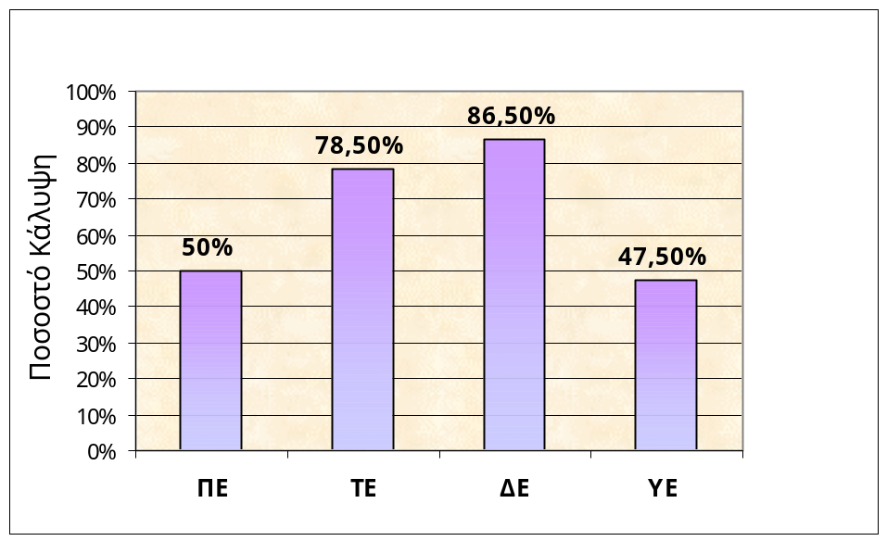

2.3.5: Ανάλυση δαπανών μισθοδοσίας προσωπικού

Από το 1999 έχει αρχίσει η πληρωμή της μισθοδοσίας προσωπικού να βαρύνει τον προϋπολογισμό του Υπουργείου Υγείας και Πρόνοιας, ενώ μόνο οι αμοιβές του επικουρικού/έκτακτου προσωπικού βαρύνουν τον προϋπολογισμό του κάθε Νοσοκομείου.
Στον πίνακα που ακολουθεί εμφανίζεται η εικόνα των αμοιβών κατά κατηγορία δαπάνης για το 2001.

ΠΙΝΑΚΑΣ 2.3.- 6

ΔΑΠΑΝΕΣ ΜΙΣΘΟΔΟΣΙΑΣ 2001
ΚΑΤΗΓΟΡΙΑ | ΠΡΟΫΠΟΛΟΓΙΣΜΟΣ | ΠΡΑΓΜΑΤΟΠΟΙΗΣΕΙΣ
Τακτική Μισθοδοσία | 1.335.778.882 δρχ | 1.456.779.123 δρχ
Εφημερίες Ιατρών | 270.000.000 δρχ | 246.025.586 δρχ
Υπερωρίες, ημίωρα, αργίες, εξαιρέσιμα | 126.000.000 δρχ | 100.421.501 δρχ
Υπερωρίες
Σύνολο | 1.731.778.882 | 1.803.226.210

2.3.6: Παραγωγικότητα Προσωπικού

Για την αξιολόγηση της παραγωγικότητας χρησιμοποιήθηκαν αναλογίες του προσωπικού ανά παρεχόμενες ιατρικές υπηρεσίες οι οποίες παρουσιάζονται αναλυτικά στο κεφάλαιο 2.1.2. Ωστόσο, ενώ είναι επιθυμητή η αύξηση της παραγωγικότητας μέσω της αυξήσεως των ποσοτικών δεικτών, δεν πρέπει να διαφεύγει άλλων δεικτών δυσκολότερα μετρήσιμων, όπως η ποιοτική παροχή υπηρεσιών ή η κάλυψη μεγαλύτερου ποσοστού περιστατικών ή η περαιτέρω μετεκπαίδευση του προσωπικού.

ΔΙΑΓΡΑΜΜΑ 2.3-8
ΑΝΑΛΟΓΙΕΣ ΝΟΣΗΛΕΥΘΕΝΤΩΝ ΑΝΑ ΚΑΤΗΓΟΡΙΑ ΠΡΟΣΩΠΙΚΟΥ
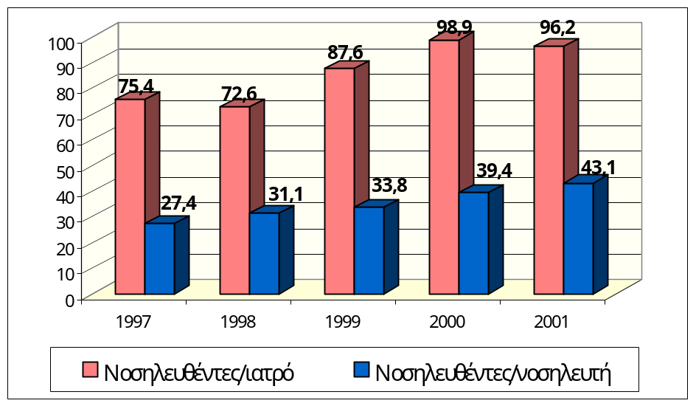

ΔΙΑΓΡΑΜΜΑ 2.3-9
ΑΝΑΛΟΓΙΕΣ ΠΡΟΣΩΠΙΚΟΥ ΑΝΑ ΚΛΙΝΗ
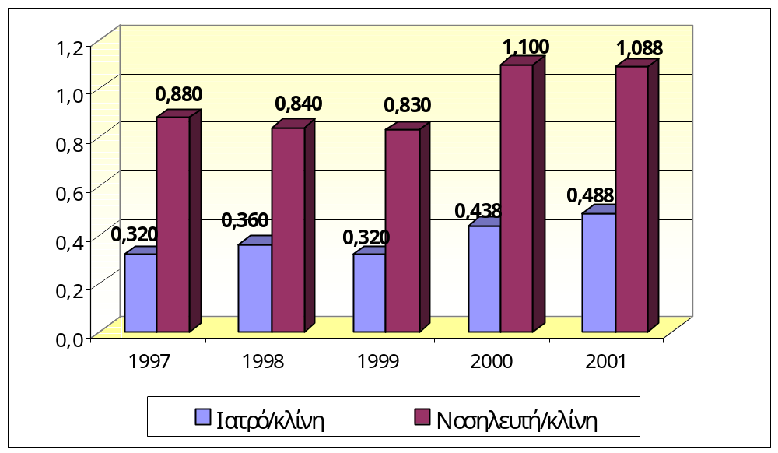

2.3.7: Αναφορά στο πλαίσιο εργασιακών σχέσεων, όπως διέπεται από τον κανονισμό προσωπικού και την κείμενη νομοθεσία

Στην παράγραφο αυτή θα επιχειρηθεί η προσέγγιση του περιεχομένου ενός τυπικού Εσωτερικού κανονισμού λειτουργίας, βασική έλλειψη για όλες τις μονάδες υγείας, που σε συνδυασμό με τα ατελή οργανογράμματα και την έλλειψη συστημάτων επιδεινώνει την λειτουργία τους. Σημειώνεται ότι στις προθέσεις του Πε.Σ.Υ.Π. Ιονίων Νήσων είναι να αναθεωρηθούν εντός του 2003 τα οργανογράμματα των Νοσοκομείων.

Ι. Γενικά στοιχεία

Ο Εσωτερικός Κανονισμός Λειτουργίας (ΕΚΛ) των Νοσοκομείων συντάσσεται και εγκρίνεται (Συμβούλιο Διοίκησης) σύμφωνα με το ισχύων νομοθετικό πλαίσιο περί ιδρύσεως και λειτουργίας των Δημοσίων Νοσοκομείων (και Κέντρων Υγείας).
Επομένως ενσωματώνει την κείμενη νομοθεσία και το πλέγμα των εργασιακών σχέσεων, όπως αυτό αποτυπώνεται από Συλλογικές Συμβάσεις, αποφάσεις Διαιτητικών οργάνων, Διεθνείς Συμβάσεις κ.λ.π.
Πρέπει να σημειωθεί, ότι ο ΕΚΛ δεν κάνει αναφορές σε συγκεκριμένα άτομα αλλά σε θέσεις εργασίας, λειτουργικές οντότητες ή/και θεσμικά όργανα του Νοσοκομείου. Κατά συνέπεια, δεν επιτρέπει την επικάλυψη αρμοδιοτήτων αλλά παράλληλα δεν απαγορεύει την πολλαπλή ιδιότητα (ή αρμοδιότητα) συγκεκριμένων στελεχών προς όφελος της ομαλότερης και αποδοτικότερης λειτουργίας του Νοσοκομείου.

ΙΙ. Σύνταξη & αναθεώρηση ΕΚΛ

Ο ΕΚΛ συντάσσεται με βάση την ισχύουσα νομοθεσία και εμπεριέχει προτάσεις, με την μορφή ¨κανόνων λειτουργίας¨, όλων των λειτουργικών οντοτήτων του Νοσοκομείου (Τμήματα, Μονάδες κα) με τις οποίες ρυθμίζονται οι ιδιαιτερότητες λειτουργίας του κάθε ενός στα πλαίσια της νομοθεσίας.
Ο ΕΚΛ του Νοσοκομείου συντάσσεται σε άρθρα και μπορεί να αναθεωρηθεί μερικά ή συνολικά εάν απαιτηθεί με σχετική απόφαση του ανώτατου θεσμικού οργάνου του Νοσοκομείου (Συμβούλιο Διοίκησης).

ΙΙΙ. Σκοπός του ΕΚΛ

- Να προσδιορίσει (σε αδρές γραμμές) τον τρόπο λειτουργίας του Νοσοκομείου
- Να προσδιορίσει τα πλαίσια δραστηριοτήτων της κάθε λειτουργικής οντότητας και θεσμικού οργάνου.
- Να διευκολύνει την διάκριση στους ρόλους στην εσωτερική ιεραρχία του Νοσοκομείου.
- Να ενσωματώσει σε ενιαία και συγκεκριμένη γραπτή δήλωση της ανώτατης διοίκησης τον σκοπό Λειτουργίας του Νοσοκομείου.
- Να διαμορφώσει και να επεξηγήσει σαφές οργανόγραμμα του Νοσοκομείου.

IV Διάκριση Υπηρεσιών Νοσοκομείου

Αποδίδεται στον ΕΚΛ η βαρύτητα των υπηρεσιών του Νοσοκομείου (Ιατρική & Νοσηλευτική & Διοικητική) σε συνάρτηση με την Νομοθεσία και την καθημερινή λειτουργία. Η διάκριση από την άποψη των αντικειμένων δραστηριότητας, δίδει την δυνατότητα σαφούς αποτύπωσης των δραστηριοτήτων που περιλαμβάνουν, τον τρόπο συγκρότησης των υπηρεσιών, του τρόπου επικοινωνίας μεταξύ τους και συν-λειτουργίας.
Αποτέλεσμα είναι να υπάρχει σαφές οργανόγραμμα του Νοσοκομείου.

V Ανθρώπινο Δυναμικό

Γίνεται αναφορά στην κατανομή του ανθρώπινου Δυναμικού ανά Τμήμα, Διεύθυνση ή/και υπηρεσία κάθε κατηγορίας και ειδικότητας στελεχών και ανεξάρτητα του τρόπου απασχόλησης (έννομη σχέση) στο Νοσοκομείο.
Αναπτύσσεται σχέδιο προγράμματος εργασιών στελεχών, επιμέρους και ανά τμήμα, στο οποίο καταχωρούνται συγκεκριμένα στοιχεία τα οποία γνωστοποιούνται στην διοίκηση.
Αναπτύσσονται συγκεκριμένα καθηκοντολογία (και περιγραφές θέσεων) ανά θέση εργασίας ανά λειτουργική οντότητα, τα οποία επιτρέπουν την δυνατότητα επιλογής προσωπικού και καλύτερης αξιοποίησης των στελεχών του Νοσοκομείου.
Γίνεται αναφορά σε ανάγκες εκπαίδευσης του προσωπικού.
Γίνεται αναφορά στο βοηθητικό προσωπικό του Νοσοκομείου ως προς τις ειδικότητες και τις εργασίες που εκτελούν.

VΙ Έντυπα & Τεκμηρίωση

Γίνεται αναφορά στον τρόπο χρήσης και συμπλήρωσης των βασικών εντύπων του Νοσοκομείου όπως οι ισχύουσες διατάξεις προσδιορίζουν καθώς και ορίζονται αρμοδιότητες για τον έλεγχο, την έγκριση και την αρχειοθέτηση. Επιπρόσθετα, περιγράφεται σε αδρές γραμμές και με κατεύθυνση το παραγόμενο αποτέλεσμα των μηχανογραφικών εφαρμογών του Νοσοκομείου.

VΙΙ Διαδικασίες του Νοσοκομείου

Γίνεται αναφορά στον τρόπο εφαρμογής διαδικασιών (πχ. διαδικασία πειθαρχικού ελέγχου, προμήθειες κα) οι οποίες προκύπτουν από το νομικό πλαίσιο λειτουργίας του Νοσοκομείου. Η αναφορά είναι αδρή και συνδέεται με την περιγραφή της κύριας λειτουργικής οντότητας που εμπλέκει. Οι διαδικασίες, εφόσον καταγραφούν με απλό και κατανοητό τρόπο συμπεριλαμβάνοντας και εμπεριέχοντας το σύνολο των νομικών διατάξεων (αναθεωρήσεις, υπουργικές αποφάσεις, αποφάσεις δικαστηρίων κα) μπορούν να γίνουν ευρύτερα κατανοητές, εφαρμόσιμες και αποδεκτές.

VΙΙΙ Ειδικά Γραφεία & Τμήματα, Επιτροπές

Γίνεται αναφορά στον τρόπο λειτουργίας των ειδικών Γραφείων εφόσον υφίστανται (πχ. Γραφείο Νομικής Υποστήριξης, Τμήμα Πληροφορικής κα.). Επιπρόσθετα, γίνεται αναφορά στον τρόπο συγκρότησης και λειτουργίας όλων των επιτροπών του Νοσοκομείου (πχ. Επιστημονική επιτροπή κα.)

ΙΧ Γενικές & Τελικές Διατάξεις

Αναπτύσσονται σε αδρές γραμμές οι γενικές διατάξεις λειτουργίας του Νοσοκομείου, οι οποίες μπορούν να θεωρηθούν ως το γενικό πλαίσιο πολιτικής της ανώτατης διοίκησης του Νοσοκομείου για την παροχή των υπηρεσιών υγείας. Ενδεικτικά στις γενικές διατάξεις συμπεριλαμβάνονται τα κάτωθι:

- Θέματα ισχύος, έγκρισης, γνωστοποίησης και εφαρμογής του εσωτερικού κανονισμού λειτουργίας του Νοσοκομείου.
- Θέματα υποχρεώσεων του Νοσοκομείου προς τρίτους φορείς συμπεριλαμβανομένων του Περιφερειακού συστήματος Υγείας και του ΥΥΠ.
- Θέματα εφαρμογής εσωτερικών εγκυκλίων της διοίκησης του Νοσοκομείου.
- Ώρες Λειτουργίας Λειτουργικών Οντοτήτων του Νοσοκομείου και τρόπος ενημέρωσης παρουσιολογίου προσωπικού.
- Διατάξεις για την συμπεριφορά του προσωπικού (τρόπος συμπεριφοράς, άσκοπη περιφορά προσωπικού, φιλοδωρήματα κα) και διατάξεις για την αμφίεση του προσωπικού.

ΙΧ Υποχρεώσεις & Δικαιώματα ασθενών

Αναπτύσσονται οι γενικές αρχές, δεοντολογία και πλαίσιο ηθικής όπως προκύπτουν από τις ισχύουσες διατάξεις (και επιτρεπόμενες εξειδικεύσεις για συγκεκριμένες λειτουργικές οντότητες) των υποχρεώσεων και των δικαιωμάτων των Εσωτερικών και των Εξωτερικών Ασθενών του Νοσοκομείου.

2.4: Υλικοτεχνική υποδομή

Αν και το νοσοκομείο παρέχει κοινωφελές έργο, δεν παύει να είναι μία επιχείρηση η οποία πρέπει να παρουσιάζει έσοδα, έτσι ώστε να διατηρηθεί η ομαλή λειτουργία της. Η παρουσίαση των περιουσιακών στοιχείων του Νοσοκομείου, καθώς και η ποιοτική αξιολόγηση τους, συμβάλλουν στο να σχηματισθεί μία πλήρη εικόνα σχετικά με την οικονομική κατάσταση του και να γίνουν οι απαραίτητες προτάσεις για τη βέλτιστη αξιοποίησή τους. Επιπλέον, περιουσιακά στοιχεία, όπως τα ιατρικά μηχανήματα, αποτελούν κριτήριο για τον προσδιορισμό του βαθμού με τον οποίο αναπτύσσεται, ανακαινίζεται και προσαρμόζεται η νοσοκομειακή μονάδα στις τρέχουσες ανάγκες των ασθενών και στην εξέλιξη της τεχνολογίας.
Τα περιουσιακά στοιχεία τα οποία παρουσιάζονται και αναλύονται είναι:
- Κτίρια, τα οποία έχει στην κατοχή του το Νοσοκομείο
- Οικόπεδα
- Ιατρικά μηχανήματα
- Μεταφορικά μέσα και
- Πληροφοριακά συστήματα

2.4.1: Παρουσίαση περιουσιακών στοιχείων του Νοσοκομείου

Η καταγραφή των περιουσιακών στοιχείων αποτελεί το πρώτο και αναγκαίο βήμα στην παρουσίαση της κατάστασης, έτσι ώστε να ακολουθήσει η αξιολόγησή της. Στον Πίνακα 2.4.-1 παρουσιάζονται τα ιδιόκτητα κτίρια που χρησιμοποιεί το Νοσοκομείο, στον Πίνακα 2.4.-2 τα κτίρια και οικόπεδα που ανήκουν στο νοσοκομείο και στον Πίνακα 2.4.-3 ο εξοπλισμός που βρίσκεται σε χρήση από το νοσοκομείο.

ΠΙΝΑΚΑΣ 2.4.-1
ΚΤΙΡΙΑ ΠΟΥ ΧΡΗΣΙΜΟΠΟΙΕΙ ΤΟ ΝΟΣΟΚΟΜΕΙΟ
κτίριο | Τ.μ. | όροφοι | Έτος ανέγερσης | Παρατηρήσεις
Γενικό Νοσοκομείο Λευκάδας | 4.631 | 4 |  | Το 1995 έγινε ανακαίνιση
Μονάδα Τεχνητού Νεφρού | 150 | 1 | 2001

Πρέπει να τονισθεί ότι τα τέσσερα ακίνητα στην Αθήνα που παρουσιάζονται στον πίνακα 2.4.2 ανήκουν ουσιαστικά στο Κληροδότημα Καββαδία και όχι στο Νοσοκομείο Λευκάδας και έχουν συγκεκριμένο σκοπό και προϋπολογισμό.

ΠΙΝΑΚΑΣ 2.4.-2

ΠΑΡΟΥΣΙΑΣΗ ΠΕΡΙΟΥΣΙΑΚΩΝ ΣΤΟΙΧΕΙΩΝ – ΚΤΙΡΙΑ ΚΑΙ ΟΙΚΟΠΕΔΑ

ΚΤΙΡΙΑ
 |  |  |  |  | Τεχνικά Χαρακτηριστικά
Κτίριο | Περιοχή | Έσοδα από Εκμετάλλευση |  |  | όροφος |  | Τ.μ. |  | Αντικειμενική Αξία |  | Ημερομηνία Κτήσης | Τρόπος Απόκτησης |  | Ιδιαίτερα Χαρακτηριστικά
Ισόγ. κατάστημα | Πατήσια - Αθήνα | 494 |  |  | ΙΣΟΓΕΙΟ |  | 19,8 |  |  |  |  | κληροδότημα
Ισόγ. διαμέρισμα | Κολιάτσου - Αθήνα | 113 |  |  | ΙΣΟΓΕΙΟ |  | 30,3 |  |  |  |  | κληροδότημα
Ισόγ. διαμέρισμα | Σολωμού 54 - Αθήνα | ΑΜΙΣΘΩΤΟ |  |  | ΙΣΟΓΕΙΟ |  | 66,6 |  |  |  |  | κληροδότημα
Κατοικία με Οικοπ | ΜΑΡΟΥΣΙ | ΑΜΙΣΘΩΤΟ |  |  | ΙΣΟΓΕΙΟ |  | 849,76 |  |  |  |  | κληροδότημα
Δίωροφο Κτίριο | ΛΕΥΚΑΔΑ | Μερικώς Μισθ. |  |  |  |  |  |  |  |  |  | κληροδότημα

ΟΙΚΟΠΕΔΑ
 |  |  |  | Τεχνικά Χαρακτηριστικά
Οικόπεδα | Περιοχή |  | Έσοδα από Εκμετάλλευση | Τ.μ. |  | Εντός ή Εκτός Σχεδίου |  | Αντικειμενική Αξία |  | Χαρακτηρισμός (αγροτεμάχιο, οικοδομήσιμο, κλπ) |  |  | Τρόπος Απόκτησης | Ιδιαίτερα Χαρακτηριστικά
ΕΛΑΙΟΚΤΗΜΑ | ΚΑΛΛΙΓΟΝΙ-ΛΕΥΚΑΔΑΣ |  |  |  |  | εκτός |  |  |  | αγροτεμάχιο |  |  | κληροδότημα
ΕΛΑΙΟΚΤΗΜΑ | ΓΥΡΑ-ΛΕΥΚΑΔΑΣ |  | 88 | 8 στρ. |  | εκτός |  |  |  | αγροτεμάχιο |  |  | κληροδότημα
ΕΛΑΙΟΚΤΗΜΑ | ΚΑΤΟΥΝΑ ΛΕΥΚΑΔΑΣ |  |  |  |  | εκτός |  |  |  | αγροτεμάχιο |  |  | κληροδότημα

ΠΙΝΑΚΑΣ 2.4-3

ΚΑΤΑΣΤΑΣΗ ΣΥΣΚΕΥΩΝ ΙΑΤΡΟΤΕΧΝΟΛΟΓΙΚΟΥ ΕΞΟΠΛΙΣΜΟΥ
ΕΙΔΟΣ | ΠΟΣΟΤΗΤΑ | ΕΤΟΣ ΑΠΟΚΤΗΣΗΣ | ΤΜΗΜΑ
Αρθροσκόπιο | 1 | 26-10-2001 | Χειρουργείο
Οδοντιατρικό Μηχάνημα | 1 | 23-9-1992 | Οδοντιατρικό
Οδοντιατρικό Μηχάνημα | 1 | Προ εικοσαετίας | Οδοντιατρικό
Μονάδα εξετάστ. ΩΡΛ Unit | 1 | 30-11-1998 | ΩΡΛ Ε.Ι.
Μηχάνημα Διαθερμίας | 2 | Προ εικοσαετίας | Χειρουργείο
Μηχάνημα Διαθερμίας | 1 | 31-10-1999 | Χειρουργείο
Θερμοκοιτίδα | 1 | 26-5-2000 | Μαιευτικό
Ηλεκτροκαρδιογράφοι | 2 | 30-10-1989 | Παθολογικό, Χειρουργικό
Ηλεκτροκαρδιογράφοι | 1 | 14-10-1992 | Καρδιολογικό Ε.Ι.
Ηλεκτροκαρδιογράφοι | 1 | 11-12-1992 | Διαβητολογικό Ε.Ι.
Ηλεκτροκαρδιογράφοι | 1 | 1-2-1994 | Παθολογικό
Ηλεκτροκαρδιογράφοι | 1 | 7-4-1994 | Ε.Ι.
Ηλεκτροκαρδιογράφοι | 1 | 31-5-1997 | Ε.Ι.
Ηλεκτροκαρδιογράφοι | 1 | 29-6-1999 | Ε.Ι.
Ηλεκτροκαρδιογράφοι | 1 | 19-7-2001 | Καρδιολογικό
Ηλεκτροκαρδιογράφοι | 1 | 26-5-2000 | Ε.Ι.
Ηλεκτροκαρδιογράφοι | 1 | 1997 | Χειρουργικό
Ηλεκτροκαρδιογράφοι | 1 | 31-8-2001 | Ε.Ι.
Μηχάνημα Κ, Νa | 2 | Προ εικοσαετίας | Μικροβιολογικό
Αιματολογικό Αναλυτής | 1 | 14-7-1995 | Αιματολογικό
Μικροφυγόκεντροι | 1 | 8-2-1994 | Αιματολογικό
Μικροφυγόκεντροι | 1 | 13-3-1995 | Αιμοδοσία
Μικροφυγόκεντροι | 1 | Προ εικοσαετίας | Αιμοδοσία
Μικροφυγόκεντροι | 1 | 31-12-1995 | Αιμοδοσία
Φυγόκεντρος πλυστ. | 1 | Προ εικοσαετίας | Αιμοδοσία
Κλίβανος επωάσεως | 1 | Προ εικοσαετίας | Αιμοδοσία
Φυγόκεντροι Ψυχόμενοι | 1 | 17-3-1995 | Αιμοδοσία
Φυγόκεντροι Ψυχόμενοι | 1 | 17-3-1995 | Αιμοδοσία
Αιμοσφαιρινόμετρο | 1 | 28-2-1997 | Αιμοδοσία
Φυγόκεντρος | 1 | Προς εικοσαετίας | Αιμοδοσία
Υπερηχοτομογράφος | 1 | 11-6-1997 | Ακτινολογικό
Υπερηχοτομογράφος | 1 | Παραχώρηση από Ν/μείο Χατζηκώστα | Ακτινολογικό
Ακτινοσκοπικό | 1 | 31-7-1991 | Ακτινολογικό
Ακτινοσκοπικό Τροχήλατο | 1 | 28-7-1995 | Χειρουργείο
Ακτινοσκοπικό Τροχήλατο | 1 | Προ τριακονταετίας | Χειρουργείο
Ακτινοσκοπικό Τροχήλατο | 1 | 23-9-1992 | Οδοντιατρικό Ε.Ι.
Ακτινοσκοπικό Τροχήλατο | 1 | 1987 | Οδοντιατρικό Ε.Ι.
Αναισθησιολογικό Μηχάνημα | 1 | 18-6-1990 | Αναισθησιολογικό
Αναισθησιολογικό Μηχάνημα | 1 | 26-6-1990 | Αναισθησιολογικό
Αναισθησιολογικό Μηχάνημα | 1 | 22-3-1995 | Αναισθησιολογικό
Αναπνευστήρας | 1 | 6-5-1991 | Αναισθησιολογικό
Αναπνευστήρας | 1 | 26-6-1990 | Αναισθησιολογικό
Αναπνευστήρας | 1 | 22-3-1995 | Αναισθησιολογικό
Τράπεζα Χειρουργική | 1 | 27-6-1967 | Χειρουργείο
Τράπεζα Χειρουργική | 1 | Προ εικοσαετίας | Χειρουργείο
Τράπεζα Χειρουργική | 1 | 31-8-1992 | Χειρουργείο
Αναλυτής Αιματολογικός | 1 | 14-7-1995 | Μικροβιολογικό
Αναλυτής Αερίων Αιματολογικός | 1 | 23-7-1986 | Παθολογικό
Θερμοκοιτίδα | 1 | 20-4-1992 | Μαιευτικό
Θερμοκοιτίδα | 2 | 1965 | Μαιευτικό
Ακτινολογικό | 1 | 18-12-1969 | Ακτινολογικό
Φορητός Απινιδωτής Εξωτερικός Βηματοδότης | 1 | 4-11-1997 | Αναισθησιολογικό
Αναπνευστήρας όγκου | 1 | 20-11-1997 | Αναισθησιολογικό
Monitor καταγραφικό | 1 | 27-11-1997 | Αναισθησιολογικό
Αναλυτής Αιματολογικός | 1 | 31-1-1997 | Μικροβιολογικό
Αναλυτής Βιοχημικός | 1 | 3-7-1995 | Μικροβιολογικό
Ακοογράφος | 1 | Προ τριακονταετίας | ΩΡΛ Ε.Ι.
Υπερηχοκαρδιογράφος | 1 | 22-5-2001 | Καρδιολογικό
Θερμοκοιτίδα | 1 | 8-5-2001 | Μαιευτικό
Φυγόκεντρος | 1 | Προ εικοσαετίας | Αιμοδοσία
Μικροσκόπια | 1 | 19-5-1995 | Αιμοδοσία
Μικροσκόπια | 1 | 28-2-1997 | Αιμοδοσία
Φυγόκεντροι | 1 | 31-12-1995 | Μικροβιολογικό
Αναλυτής Spotcem | 1 | Προ εικοσαετίας | Μικροβιολογικό
Φωτόμετρο Vitatron | 1 | Προ εικοσαετίας | Μικροβιολογικό
Αναλυτής RA - XT | 1 | 3-7-1995 | Μικροβιολογικό
Συσκευές Αναρρόφησης | 1 | 21-6-2001 | Ε.Ι.
Συσκευές Αναρρόφησης | 1 | 15-12-1994 | Ε.Ι.
Συσκευές Αναρρόφησης | 1 | 20-4-1992 | Μαιευτική
Συσκευές Αναρρόφησης | 1 | 26-1-1990 | Χειρουργικό
Συσκευές Αναρρόφησης | 1 | 31-12-1999 | Χειρουργείο
Συσκευές Αναρρόφησης | 2 | 15-11-1989 | Παθολογικό
Συσκευές Αναρρόφησης | 1 | 22-6-2001 | Οφθαλμολογικό Ε.Ι.
Μηχάνημα Διοφθ. Οφθ. | 1 | Προ εικοσαετίας | Οφθαλμολογικό Ε.Ι.
Μηχάνημα Κερατομετρου | 1 | Προ εικοσαετίας | Οφθαλμολογικό Ε.Ι.
Μηχάνημα Περιμετρου | 1 | Προ εικοσαετίας | Οφθαλμολογικό Ε.Ι.
Μηχάνημα Φακομετρου | 1 | Προ εικοσαετίας | Οφθαλμολογικό Ε.Ι.
Ακουογράφος | 1 | Προ εικοσαετίας | ΩΡΛ Ε.Ι
Μικροσκόπιο | 1 | Προ εικοσαετίας | ΩΡΛ Ε.Ι
Τυμπανογράφος | 1 | Προ εικοσαετίας | ΩΡΛ Ε.Ι
Μηχάνημα Μικροψυγ. | 1 | 17-3-1995 | Μικροβιολογικό
Μικροσκόπια | 2 | 31-3-1995 | Μικροβιολογικό
Ηλεκτρ. Υπολογιστής | 8

2.4.2: Ποιοτική αξιολόγηση περιουσιακών στοιχείων

Το Νοσοκομείο Λευκάδας στεγάζεται σε ιδιόκτητο κτίριο συνολικής επιφάνειας 4.631 τ.μ., για την σωστή ανάπτυξη των υφιστάμενων κρεβατιών, όμως, απαιτείται συνολική επιφάνεια 8.500 τ.μ., γεγονός που δημιουργεί σοβαρά λειτουργικά προβλήματα, όπως ότι στα εργαστήρια δεν χωρούν τα απαραίτητα μηχανήματα και υπάρχει έλλειψη αποθηκών. Μέρος του προβλήματος αναμένεται να λυθεί μέσα στα επόμενα δύο χρόνια καθώς έχει ήδη δρομολογηθεί η ανέγερση νέας πτέρυγας στο Νοσοκομείο, η οποία αναμένεται να έχει ολοκληρωθεί μέχρι το 2005.
Ως επί το πλείστον οι κτιριακές εγκαταστάσεις κρίνονται πεπαλαιωμένες και βρίσκονται σε μέτρια κατάσταση. Ιδίως για το κτίριο του Νοσοκομείου είναι επιβεβλημένη η συνεχής συντήρησή του για τη βέλτιστη λειτουργική του χρήση. Κατά τη διάρκεια του τελευταίου έτους αποπερατώθηκαν οι εργασίες για την ανάπτυξη της δεύτερης αίθουσας Χειρουργείου, τοποθετήθηκε και τέθηκε σε λειτουργία το δεύτερο ακτινολογικό συγκρότημα του Νοσοκομείου, επισκευάσθηκαν οι θάλαμοι νοσηλείας, καθώς επίσης πραγματοποιήθηκαν εργασίες βελτίωσης και συντήρησης σε διάφορα σημεία του κτιρίου και κατασκευάσθηκε ράμπα εισόδου για τα ασθενοφόρα και θυρωρείο. Η Μονάδα Τεχνητού Νεφρού ανεγέρθη το 2001 και είναι το νεώτερο σε ηλικία κτίριο που έχει στην κατοχή του το Νοσοκομείο, έχει πλήρως στελεχωθεί και βρίσκεται ήδη στη φάση έναρξης δοκιμαστικής λειτουργίας.
Ο ιατρικός εξοπλισμός του Νοσοκομείου αριθμητικώς είναι ικανοποιητικός, αλλά παρόλο που μερικά από τα μηχανήματα είναι μέχρι 10 ετών, η πλειονότητά τους είναι αρκετά παλαιωμένα σε σημείο που κάποια έχουν αποκτηθεί προ εικοσαετίας, ενώ, την παρούσα στιγμή, βρίσκονται σε διαδικασία αξιολόγησης προσφορές για την προμήθεια νέου ιατροτεχνολογικού εξοπλισμού

2.4.3: Βαθμός αξιοποίησης περιουσιακών στοιχείων

Είναι εμφανές ότι τα περιουσιακά στοιχεία του Νοσοκομείου Λευκάδος είναι σχεδόν ανεκμετάλλευτα στο μεγαλύτερο ποσοστό τους. Η αξιοποίησή τους είναι περιορισμένη και ακόμα και τα κτίρια τα οποία είναι υπό ενοικίαση, τα μισθώματα τους είναι πολύ χαμηλά για να θεωρηθούν ότι προσφέρουν έσοδα.
Δεδομένου του κόστους συντήρησης και των εισφορών σε τέλη που υποχρεούται το Νοσοκομείο να δίνει, θα ήταν σκόπιμη η εκποίηση μέρους αυτών.

2.4.4: Αναφορά στο νομικό και κανονιστικό πλαίσιο που διέπει τον προγραμματισμό και την υλοποίηση των επενδύσεων, ήτοι Κείμενη Νομοθεσία και Κανονισμός Προμηθειών

Το σημαντικότερο τμήμα των επενδύσεων της τελευταίας πενταετίας πραγματοποιήθηκαν για να καλυφθούν επείγουσες και λειτουργικές ανάγκες (αναδιαμορφώσεις χώρων, εξωραϊσμοί, βαψίματα κλ.π.) του νοσοκομείου. Από την άλλη πλευρά την τελευταία πενταετία έγιναν αρκετές επενδύσεις σε ξενοδοχειακούς εξοπλισμούς, κυρίως σε συστήματα ψύξης – θέρμανσης καθώς επίσης έχει ξεκινήσει η εισαγωγή της πληροφορικής, σε επίπεδο P.Cs και κάποιων προγραμμάτων διαχείρισης.

Η χρηματοδότηση των επενδύσεων προέρχεται κυρίως από εθνικούς πόρους, τον προϋπολογισμό του Υπουργείου Υγείας Πρόνοιας, το ΠΕΠ Ιονίων Νήσων, τομεακά προγράμματα και σπανιότερα από ιδίους πόρους. Η δε απόφαση υλοποίησης λαμβάνεται από το Συμβούλιο Διοίκησης και εν συνεχεία εγκρίνεται από τον Υπουργό Υγείας και Πρόνοιας.

Τα έργα των νοσοκομείων, θεωρούνται «δημόσια έργα» και εκτελούνται με το ισχύον για αυτά νομικό πλαίσιο (Ν. 1418/84 όπως ισχύει σήμερα με τις βασικές τροποποιήσεις των Ν. 2229/94 και 2940/2001 και το εκτελεστικό Π.Δ.609/85). Για το νομικό πλαίσιο και την προβληματικότητα του δεν χρειάζεται κάποιος ιδιαίτερος σχολιασμός, αφού τα προβλήματα είναι γνωστά.

Αντίστοιχα για τις προμήθειες (και για τις εργασίες), ισχύει η Π1/7446 Υ.Α. που εκδόθηκε κατά εξουσιοδότηση του άρθρου 2 του Ν. 2286/95 (για προμήθειες του Δημ. Τομέα και ρυθμίσεις συναφών θεμάτων, ΦΕΚ 112/Β/2002) σύμφωνα με την οποία οι συμβάσεις προμήθειας προϊόντων, παροχής υπηρεσιών ή εκτέλεσης έργων για ετήσια δαπάνη μέχρι ποσού 15.000 € επιτρέπεται η με απευθείας ανάθεση, από το ποσό αυτό μέχρι και 45.000 € απαιτείται διαγωνισμός με συνοπτική διαδικασία (πρόχειρος) που διενεργείται από τριμελή επιτροπή και άνω του ποσού αυτού απαιτείται σύναψη σύμβασης κατόπιν διενέργειας τακτικού διαγωνισμού (ανοικτού ή κλειστού) βάσει της ισχύουσας νομοθεσίας. Συγκεκριμένα, οι κατά το άρθρο 1 του Ν.2286/1995 προμήθειες αγαθών εκτελούνται σύμφωνα με το Προεδρικό Διάταγμα 394 (κανονισμός προμηθειών Δημοσίου Τομέα, ΦΕΚ 226/Α/1996), ενώ όσες εμπίπτουν στο πεδίο εφαρμογής του Π.Δ. 370/1995 (ΦΕΚ 199/Α/1995) εκτελούνται σύμφωνα με τις διατάξεις αυτού και τέλος, οι προμήθειες αγαθών οι οποίες δεν εντάσσονται στο ενιαίο πρόγραμμα προμηθειών εκτελούνται σύμφωνα με τις διατάξεις των άρθρων 79 έως 85 του Ν. 2362/1995 (Περί Δημοσίου Λογιστικού, ελέγχου δαπανών του Κράτους και άλλες διατάξεις, ΦΕΚ 247/Α/1995)

Η ιδιαιτερότητα του νησιωτικού χώρου δεν επιτρέπει την ανάπτυξη έντονου ανταγωνισμού και τις συνέπειες αυτές τις υφίστανται τα νοσοκομεία. Το νομικό πλαίσιο των προμηθειών είναι αρκετά αυστηρό, ιδιαίτερα με τις παρεμβάσεις των Υπουργείων Ανάπτυξης και Υγείας στον τομέα της έγκρισης σκοπιμότητας. Με τη δημιουργία των Περιφερειακών Συστημάτων Υγείας και Πρόνοιας και τη βελτίωση του νομικού πλαισίου, δίνεται η δυνατότητα για ομαδικές αγορές, μεγαλύτερη έρευνα αγοράς για αντιμετώπιση ολιγοπωλιακών συνθηκών, καλύτερο προγραμματισμό και μακροπρόθεσμο συσχετισμό στόχων και δράσεων.

2.5: Χρηματοοικονομικά Στοιχεία της τελευταίας πενταετίας

Ένας από τους βασικότερους στόχους του επιχειρησιακού σχεδιασμού είναι η διαμόρφωση και η αξιοποίηση ενός προγράμματος οικονομικής εξυγίανσης και απόδοσης, δηλαδή η ανάλυση των οικονομικών στοιχείων με σκοπό τη συστηματική καταγραφή και εν συνεχεία τον απολογισμό και προγραμματισμό τους.

2.5.1: Παρουσίαση της διακύμανσης βασικών συντελεστών κόστους νοσηλείας τα τελευταία πέντε (5) χρόνια

Για την ουσιαστική αξιολόγηση της μεταβολής των δαπανών είναι αναγκαία η εισαγωγή της Αναλυτικής Λογιστικής στο Νοσοκομείο, ωστόσο, δεδομένης της έλλειψης αυτής απαιτείται ένα ενιαίο σύστημα μέτρησης το οποίο να είναι συγκρίσιμο και ευκόλως κατανοητό ώστε να είναι εμφανής η αποτύπωση της κατάστασης. Με αυτό το σκεπτικό έγινε χρήση συντελεστών οι οποίοι θεωρήθηκαν αξιόπιστοι ως προς τα αποτελέσματα της εφαρμογής τους.
Πρέπει να τονιστεί για ότι για τους υπολογισμούς έγινε η παραδοχή ότι το ετήσιο κόστος ισούται με έξοδα. Η παραδοχή αυτή ενέχει κινδύνους, καθώς οι υπολογισμοί μπορεί να αποδειχθούν ανακριβείς, γεγονός που αντικατοπτρίζεται και στις μεγάλες διακυμάνσεις. Με αυτή τη μεθοδολογία, όμως, σχηματίζεται ικανοποιητική συνολική εικόνα και γι’ αυτό παρουσιάζονται στοιχεία για το χρονικό διάστημα 1997-2002 και οι παρατηρήσεις και τα συμπεράσματα πραγματοποιούνται για το σύνολο της εξαετίας.
Ο προσδιορισμός κόστους ανά δαπάνη πραγματοποιήθηκε αντιστοιχώντας την κάθε κατηγορία με τους κάτωθι λογιστικούς κωδικούς.

Κατηγορία | Κ.Α.
Καθαριότητα | 419
Καθαριότητα | 1381
Συντήρηση επισκευή | 879
Συντήρηση επισκευή | 881
Συντήρηση επισκευή | 884
Συντήρηση επισκευή | 887
Συντήρηση επισκευή | 888
Συντήρηση επισκευή | 889
Ιματισμός | 1139
Ιματισμός | 1526
Ιματισμός | 1528
Ιματισμός | 1529
Υγειονομικό | 1311
Φάρμακα | 1312
Αντιδραστήρια | 1329
Αντιδραστήρια | 1359
Ορθοπεδικό | 1313
Καύσιμα | 1611
Καύσιμα | 1613

ΠΙΝΑΚΑΣ 2.5.-1
ΠΡΑΓΜΑΤΟΠΟΙΗΘΕΙΣΕΣ ΔΑΠΑΝΕΣ ΑΝΑ ΚΑΤΗΓΟΡΙΑ (σε ευρώ)
 | 1997 | 1998 | 1999 | 2000 | 2001 | 2002
Φάρμακα | 421703 | 160813 | 331198 | 273078 | 558503 | 397286
Υγειονομικό Υλικό | 487233 | 311313 | 329672 | 490322 | 648464 | 445192
Ορθοπεδικό Υλικό | 81845 | 14796 | 5106 | 31696 | 135672 | 34767
Συντήρηση | 27913 | 26972 | 22777 | 32807 | 24451 | 34294
Ιματισμός | 23963 | 3763 | 5910 | 17925 | 8209 | 8781
Καθαριότητα | 29853 | 41003 | 23679 | 27927 | 15933 | 27848
Οι συντελεστές οι οποίοι υπολογίσθηκαν και χρησιμοποιήθηκαν είναι οι κάτωθι:
Συνολικό Κόστος
Μέσο Κόστος Νοσηλείας =
Αριθμός Ασθενών

Συνολικό Κόστος
Ημερήσιο Κόστος Νοσηλείας =
Συνολικές Ημέρες Νοσηλείας

Συνολικό Κόστος Φαρμάκου
Μέσο Κόστος Φαρμάκου ανά ημέρα Νοσηλείας =
Ημέρες Νοσηλείας

Συνολικό Κόστος Υγειονομικού Υλικού
Μ.Κ. Υγειον.υλικού ανά ημέρα Νοσηλείας =
Ημέρες Νοσηλείας

Συνολικό Κόστος Συντήρησης
Μ.Κ. Συντήρησης ανά ημέρα Νοσηλείας =
Ημέρες Νοσηλείας

Συνολικό Κόστος Ιματισμού
Μ.Κ. Ιματισμού ανά ημέρα Νοσηλείας =
Ημέρες Νοσηλείας

Συνολικό Κόστος Καθαριότητας
Μ.Κ. Καθαριοτ. ανά ημέρα Νοσηλείας =
Ημέρες Νοσηλείας

Συνδυάζοντας τις συνολικές δαπάνες με το αριθμό των ημερών νοσηλείας και τον αριθμό των νοσηλευθέντων ασθενών στην αντίστοιχη χρονική περίοδο προκύπτουν οι δείκτες οι οποίοι θα χρησιμοποιηθούν για να αξιολογηθούν οι δαπάνες την τελευταία πενταετία.

ΠΙΝΑΚΑΣ 2.5-2
ΔΙΑΡΘΡΩΣΗ ΜΕΤΑΒΛΗΤΟΥ ΚΟΣΤΟΥΣ ΛΕΙΤΟΥΡΓΙΑΣ ΑΝΑ ΗΜΕΡΑ ΝΟΣΗΛΕΙΑΣ
 | Μέσο Κόστος Νοσηλείας | Μ.Κ. ανά ημέρα Νοσηλείας | Μ.Κ. Φαρμάκου ανά ημέρα Νοσηλείας | Μ.Κ. Υγειον. Υλικού ανά ημέρα Νοσηλείας | Μ.Κ. Συντήρησης ανά ημέρα Νοσηλείας | Μ.Κ. Ιματισμού ανά ημέρα Νοσηλείας | Μ.Κ. Καθαριοτ. ανά ημέρα Νοσηλείας
1997 | 2.749,70 € | 590,92 € | 37,54 € | 43,38 € | 2,48 € | 2,13 € | 2,66 €
1998 | 2.755,05 € | 584,71 € | 13,06 € | 25,29 € | 2,19 € | 0,31 € | 3,33 €
1999 | 452,50 € | 87,50 € | 22,84 € | 22,74 € | 1,57 € | 0,41 € | 1,63 €
2000 | 774,70 € | 177,76 € | 18,09 € | 32,49 € | 2,17 € | 1,19 € | 1,85 €
2001 | 530,24 € | 125,81 € | 35,31 € | 41,00 € | 1,55 € | 0,52 € | 1,01 €
2002 | 417,11 € | 111,55 € | 25,58 € | 28,66 € | 2,21 € | 0,57 € | 1,79 €

ΔΙΑΓΡΑΜΜΑ 2.5.-1

ΜΕΤΑΒΟΛΗ Μ.Κ. ΝΟΣΗΛΕΙΑΣ ΚΑΙ Μ.Κ. ΑΝΑ ΗΜΕΡΑ ΝΟΣΗΛΕΙΑΣ 1997-2002
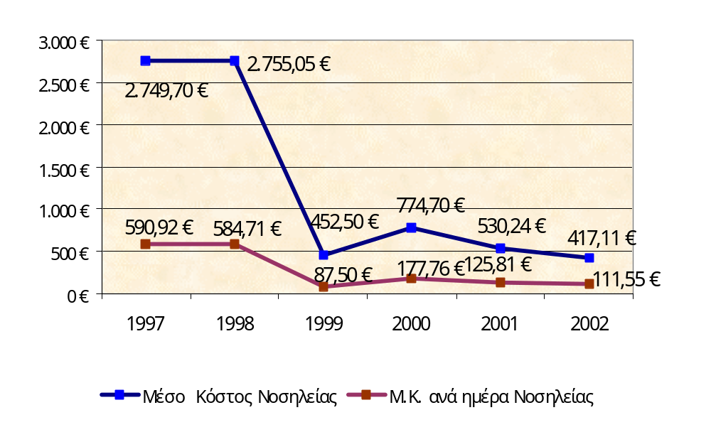

ΔΙΑΓΡΑΜΜΑ 2.5.-2

ΜΕΤΑΒΟΛΗ Μ.Κ. ΦΑΡΜΑΚΟΥ ΚΑΙ Μ.Κ. ΥΓΕΙΟΝΟΜΙΚΟΥ ΥΛΙΚΟΥ ΑΝΑ ΗΜΕΡΑ ΝΟΣΗΛΕΙΑΣ 1997-2002
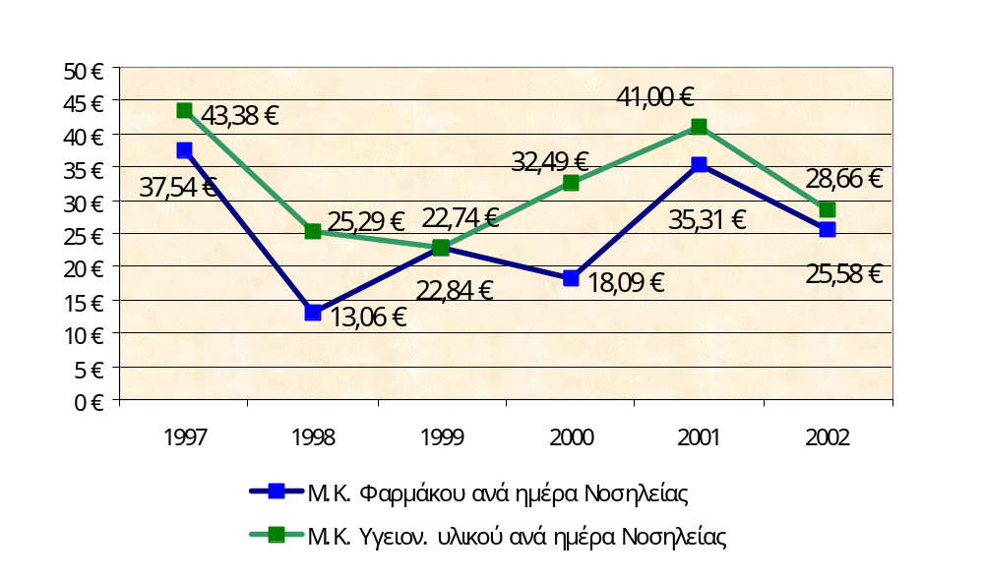

ΔΙΑΓΡΑΜΜΑ 2.5.-3

ΜΕΤΑΒΟΛΗ Μ.Κ. ΣΥΝΤΗΡΗΣΗΣ, Μ.Κ. ΙΜΑΤΙΣΜΟΥ ΚΑΙ Μ.Κ. ΚΑΘΑΡΙΟΤΗΤΑΣ ΑΝΑ ΗΜΕΡΑ ΝΟΣΗΛΕΙΑΣ 1997-2002

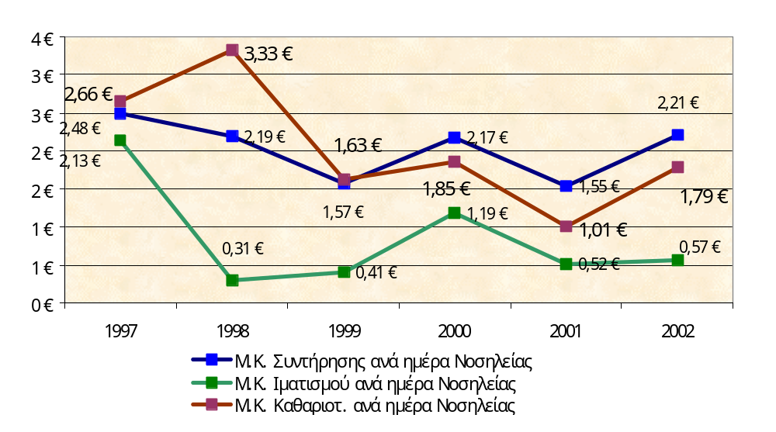

Αυτό που παρατηρείται μελετώντας τις γραφικές παραστάσεις των διακυμάνσεων των μέσων κοστών είναι ότι οι καμπύλες των γενικών τιμών, δηλαδή του μέσου κόστους Νοσηλείας και Μ.Κ. ανά ημέρα νοσηλείας φαίνονται αρχικά πτωτικές και στη συνέχεια με σταθεροποιητικές τάσεις, όμως, μία πιο λεπτομερειακή μελέτη αποδεικνύει ότι η κατάσταση είναι διαφορετική. Η μεγάλη πτώση του ολικού κόστους λειτουργίας του Νοσοκομείου από το έτος 1998 στο έτος 1999, της τάξεως του 82,37%, πραγματοποιήθηκε επειδή το Υπουργείο Υγείας και Πρόνοιας ανέλαβε τη μισθοδοσία του προσωπικού. Επομένως, θα ήταν ανώφελο να μελετηθεί το μέσο κόστος νοσηλείας και το μέσο κόστος νοσηλείας ανά ημέρα νοσηλείας στο σύνολο της εξαετίας γιατί θα έδινε λανθασμένα συμπεράσματα. Επιπλέον, για τα έτη 2001 και 2002 έχει γίνει ο διαχωρισμός των επενδύσεων και του ταμειακού υπολοίπου από το σύνολο των δαπανών, γεγονός που κάνει τις τιμές αυτών των ετών αδύνατες να συγκριθούν με τις υπόλοιπες.
Τα επιμέρους κόστη παρουσιάζουν ασταθείς τάσεις με μεγάλες διακυμάνσεις. Όπως προαναφέρθηκε, οι απότομες και μεγάλες αυτές διακυμάνσεις οφείλονται κατά ένα μέρος στην παραδοχή η οποία έγινε και γι’ αυτό οι μεταβολές μελετώνται συνολικά στην εξαετία και όχι κατά έτος.
Συγκεκριμένα, τα έτη 1999-2002 το κόστος νοσηλείας ανά νοσηλευθέντα ελαττώνεται από 452,5 € σε 417,11€, δηλαδή κατά 7,82% και το μέσο κόστος νοσηλείας ανά ημέρα νοσηλείας από 87,5 € σε 111,55 € (-27,48%). Μεγάλο ποσοστό μείωσης στο σύνολο της εξαετίας, της τάξεως του 73,24%, παρουσίασε το Μ.Κ. Ιματισμού που περιορίστηκε στο 0,57€, καθώς και το Μ.Κ. Καθαριότητας που από 2,66 € μειώθηκε σε 1,79€ (-32,7%). Το Μ.Κ. Συντήρησης ελαττώθηκε από 2,48 € σε 2.21 €, δηλαδή κατά 10,88%. Τα υπόλοιπα Μ.Κ. ανά ημέρα νοσηλείας, φαρμάκων και υγειονομικού υλικού, τα οποία αποτελούν σημαντικά λειτουργικά έξοδα του Νοσοκομείου μειώθηκαν κατά 31,86% και 33,93% αντίστοιχα.
Παρόλο που τα ποσοστά ελάττωσης για τα επιμέρους κόστη είναι αρκετά μεγάλα, τα συνολικά κόστη ακολουθούν μικρότερο ρυθμό. Η εισαγωγή της αναλυτικής λογιστικής κρίνεται αναγκαία για την πλήρη ανάλυση του κόστους και για την εξαγωγή ασφαλών συμπερασμάτων.
Τέλος θα πρέπει να ληφθούν υπόψη οι αλλεπάλληλες ρυθμίσεις χρεών της τελευταίας πενταετίας που έχουν ουσιαστικά νοθεύσει το όποιο αποτέλεσμα σε άγνωστο βαθμό.

2.6: Συμπεράσματα ανάλυσης Εσωτερικού περιβάλλοντος

Στο Κεφάλαιο 2 πραγματοποιήθηκε ανάλυση των εσωτερικών δομών του Γενικού Νοσοκομείου Λευκάδας και των παρεχομένων υπηρεσιών με όλες τις παραμέτρους τους. Η ανάλυση αυτή συνίσταται από την ποιοτική και ποσοτική παρουσίαση των παρεχόμενων υπηρεσιών κάθε τμήματος και είναι απαραίτητη για την ανεύρεση των αδυναμιών λειτουργίας του Νοσοκομείου οι οποίες θα συντελέσουν στην κατάστρωση των σχεδίων δράσης.

Το Νοσοκομείο απαρτίζεται από τις τρεις υπηρεσίες, την Ιατρική, τη Νοσηλευτική και τη Διοικητική. Η Ιατρική Υπηρεσία αποτελείται από 2 διατομεακά τμήματα και τους τομείς Παθολογικό, Χειρουργικό και Εργαστηριακό. Ωστόσο, τα διατομεακά Επειγόντων Περιστατικών και Ημερήσιας Νοσηλείας δεν λειτουργούν ως ανεξάρτητα τμήματα όπως προβλέπεται, αλλά ως μέρος των εξωτερικών ιατρείων. Επιπλέον, το Νοσοκομείο έχει υπό την εποπτεία του ένα Κέντρο Υγείας στην περιοχή Βασιλικής και 10 Περιφερειακά Ιατρεία.

Η νοσηλευτική κίνηση του Παθολογικού Τομέα παρουσιάζει συνεχή αύξηση, με εξαίρεση το 1996. Οι νοσηλευθέντες έχουν ασταθή αυξητικό ρυθμό και οι ημέρες νοσηλείας παρουσιάζουν σταθεροποιητική τάση. Το 2000 οι κλίνες του τομέα μειώθηκαν από 50 σε 39, γεγονός που, όπως ήταν αναμενόμενο, επηρέασε τους δείκτες αξιοποίησης θετικά. Το ποσοστό κάλυψης αυξήθηκε κατά 28,25% ο ρυθμός εισροής ασθενών κατά 50%, ενώ αντίστροφα το διάστημα εναλλαγής ελαττώθηκε κατά περίπου 50%. Μελετώντας τα στοιχεία κίνησης της κάθε κλινικής του Παθολογικού τομέα παρατηρείται ανομοιογένεια ως προς το ρυθμό μεταβολής τους. Ουσιαστικά, η καρδιολογική και η παιδιατρική είναι που ωθούν τον Παθολογικό τομέα προς αυτές τις τάσεις, ενώ η Παθολογική κλινική μετά το 2000 ακολουθεί ακριβώς τις αντίθετες.

Αυξητικές τάσεις παρουσίασε και η νοσηλευτική κίνηση στο Χειρουργικό Τομέα, όπου αυξάνονται τόσο οι νοσηλευθέντες, όσο και οι ημέρες νοσηλείας. Οι μεταβολές αυτές, με μικρές αποκλίσεις, ακολουθούν τον ίδιο ρυθμό σε όλες τις κλινικές του Χειρουργικού τομέα, εκτός από τη Μαιευτική. Η Μαιευτική παρουσιάζει το 2000 αύξηση 309% στους νοσηλευθέντες και 310% στις ημέρες νοσηλείας, που επηρεάζει αναλογικά όλους τους δείκτες. Οι υπερβολικά μεγάλες αυτές αυξήσεις οφείλονται στην πρόσληψη δύο νέων γιατρών μαιευτήρων με αποτέλεσμα την αύξηση των νοσηλευθέντων από 32 το 1997 σε 270 το 2000.

Στον Εργαστηριακό Τομέα παρατηρείται μία συνεχώς αυξανόμενη ζήτηση υπηρεσιών με ελάχιστες αποκλίσεις οι οποίες, όμως, δεν επηρεάζουν το συνολικό ρυθμό αύξησης. Την τελευταία πενταετία, το κυτταρολογικό τμήμα παρουσίασε αύξηση της τάξεως του 148% και ο ρυθμός αύξησης του μικροβιολογικού άγγιξε το 135%, ενώ ο αντίστοιχος του αιματολογικού προσέγγισε το 90% και του ακτινολογικού το 68%.

Όσον αφορά τη διοικητική υπηρεσία, παρατηρούνται αρκετές αποκλίσεις από τον Κανονισμό Οργανωτικής Διάρθρωσης οι οποίες οφείλονται στην ελλιπή στελέχωση κάποιων τμημάτων με αποτέλεσμα να μην λειτουργούν και να οδηγούν στην υπολειτουργία των υπολοίπων, τα οποία αναλαμβάνουν αρμοδιότητες για τις οποίες δεν φέρουν ευθύνη, με αποτέλεσμα να μην ανταποκρίνονται πλήρως σε αυτές αφού δεν κατέχουν το αντικείμενο και να παραμελούν τις δικές τους αρμοδιότητες.

Η έλλειψη καταρτισμένου και ειδικευμένου προσωπικού παρατηρείται γενικότερα στο Νοσοκομείο δεδομένου ότι παρουσιάζεται έλλειψη από προσωπικό Πανεπιστημιακής Εκπαίδευσης. Το μεγαλύτερο ποσοστό των αναγκών του Νοσοκομείου καλύπτεται με απόφοιτους δευτεροβάθμιας εκπαίδευσης, με ποσοστό που προσεγγίζει το 50% του συνολικού προσωπικού. Ακόμα υψηλότερα είναι τα ποσοστά τους στο διοικητικό προσωπικό (68%) και ξεπερνούν κατά πολύ τους απόφοιτους τεχνολογικής και πανεπιστημιακής εκπαίδευσης. Ανεξαρτήτως επιπέδου εκπαίδευσης, το προσωπικό παρουσιάζει σχετικά χαμηλά ποσοστά κάλυψης (69,33%) και ιδίως στη πρωτοβάθμια περίθαλψη στην οποία δεν καλύπτεται ούτε το 50% των οργανικών θέσεων.

Το Νοσοκομείο Λευκάδας στεγάζεται σε ιδιόκτητο κτίριο συνολικής επιφάνειας 4.631 τ.μ., για την σωστή ανάπτυξη των υφιστάμενων κρεβατιών, όμως, απαιτείται συνολική επιφάνεια 8.500 τ.μ., γεγονός που δημιουργεί σοβαρά λειτουργικά προβλήματα, όπως ότι στα εργαστήρια δεν χωρούν τα απαραίτητα μηχανήματα και υπάρχει έλλειψη αποθηκών. Μέρος του προβλήματος αναμένεται να λυθεί μέσα στα επόμενα δύο χρόνια καθώς έχει ήδη δρομολογηθεί η ανέγερση νέας πτέρυγας στο Νοσοκομείο, η οποία αναμένεται να έχει ολοκληρωθεί μέχρι το 2005.

Ως επί το πλείστον οι κτιριακές εγκαταστάσεις κρίνονται πεπαλαιωμένες και βρίσκονται σε μέτρια κατάσταση. Ιδίως για το κτίριο του Νοσοκομείου είναι επιβεβλημένη η συνεχής συντήρησή του για τη βέλτιστη λειτουργική του χρήση. Η Μονάδα Τεχνητού Νεφρού ανεγέρθη το 2001 και είναι το νεώτερο σε ηλικία κτίριο που έχει στην κατοχή του το Νοσοκομείο, έχει πλήρως στελεχωθεί και βρίσκεται ήδη στη φάση έναρξης δοκιμαστικής λειτουργίας.
Από την ανάλυση της αξιοποίησης των περιουσιακών στοιχείων του Νοσοκομείου είναι εμφανές ότι είναι σχεδόν ανεκμετάλλευτα στο μεγαλύτερο ποσοστό τους. Η αξιοποίησή τους είναι περιορισμένη και ακόμα και τα κτίρια τα οποία είναι υπό ενοικίαση, τα μισθώματα τους είναι πολύ χαμηλά για να θεωρηθούν ότι προσφέρουν έσοδα.

Για την ουσιαστική αξιολόγηση της μεταβολής των δαπανών είναι αναγκαία η εισαγωγή της Αναλυτικής Λογιστικής στο Νοσοκομείο, ωστόσο, δεδομένης της έλλειψης αυτής απαιτείται ένα ενιαίο σύστημα μέτρησης το οποίο να είναι συγκρίσιμο και ευκόλως κατανοητό ώστε να είναι εμφανής η αποτύπωση της κατάστασης. Πρέπει να τονιστεί για ότι για τους οικονομικούς υπολογισμούς έγινε η παραδοχή ότι το ετήσιο κόστος ισούται με έξοδα. Η παραδοχή αυτή ενέχει κινδύνους, καθώς οι υπολογισμοί μπορεί να αποδειχθούν ανακριβείς, γεγονός που αντικατοπτρίζεται και στις μεγάλες διακυμάνσεις. Με αυτή τη μεθοδολογία, όμως, σχηματίζεται ικανοποιητική συνολική εικόνα για το σύνολο της εξαετίας 1997-2002.
Ιδίως για τα συνολικά κόστη, δηλαδή του μέσου κόστους Νοσηλείας και Μ.Κ. ανά ημέρα νοσηλείας, η μελέτη περιορίζεται στα έτη 1999 – 2002, καθώς αυτό το έτος το Υπουργείο Υγείας και Πρόνοιας ανέλαβε τη μισθοδοσία του προσωπικού με αποτέλεσμα την απότομη μείωση των δαπανών. Μελετώντας τις διακυμάνσεις παρατηρήθηκε ελάττωση του κόστους νοσηλείας ανά νοσηλευθέντα από 452,5 € σε 417,11€, δηλαδή κατά 7,82%, και του μέσου κόστους νοσηλείας από 87,5 € σε 111,55 € (-27,48%).
Τα επιμέρους κόστη παρουσιάζουν ασταθείς τάσεις με μεγάλες διακυμάνσεις. Μεγάλο ποσοστό μείωσης στο σύνολο της εξαετίας, της τάξεως του 73,24%, παρουσίασε το Μ.Κ. Ιματισμού που περιορίστηκε στο 0,57€, καθώς και το Μ.Κ. Καθαριότητας που από 2,66 € μειώθηκε σε 1,79€ (-32,7%). Το Μ.Κ. Συντήρησης ελαττώθηκε από 2,48 € σε 2.21 €, δηλαδή κατά 10,88%. Τα υπόλοιπα Μ.Κ. ανά ημέρα νοσηλείας, φαρμάκων και υγειονομικού υλικού, τα οποία αποτελούν σημαντικά λειτουργικά έξοδα του Νοσοκομείου μειώθηκαν κατά 31,86% και 33,93% αντίστοιχα.
Για την πλήρη ανάλυση του κόστους και για την εξαγωγή ασφαλών συμπερασμάτων κρίνεται αναγκαία η εισαγωγή της αναλυτικής λογιστικής, καθώς παρατηρούνται ανομοιομορφίες ως προς το ρυθμό μεταβολής των δαπανών. Τέλος θα πρέπει να ληφθούν υπόψη και οι αλλεπάλληλες ρυθμίσεις χρεών της τελευταίας πενταετίας που έχουν ουσιαστικά νοθεύσει το όποιο αποτέλεσμα σε άγνωστο βαθμό.

Στο πίνακα 2.6.-1 παρουσιάζονται αναφορικά αριθμητικοί δείκτες και στοιχεία λειτουργίας του Νοσοκομείου για το έτος 2002.

ΠΙΝΑΚΑΣ 2.6.-1
ΣΥΓΚΕΝΤΡΩΤΙΚΟΣ ΑΝΑΚΕΦΑΛΑΙΩΤΙΚΟΣ ΠΙΝΑΚΑΣ ΕΣΩΤΕΡΙΚΟΥ ΠΕΡΙΒΑΛΛΟΝΤΟΣ
Νοσοκομείο |  |  |  | ΠΦΥ
Αριθμός Κρεβατιών |  |  | 80 | Αριθμός ΚΥ |  | 1
Παρεχόμενες Υπηρεσίες |  |  |  | Αριθμός Περιφερειακών Ιατρείων |  | 10
Κλινικές Ανεπτυγμένες: |  |  |  | Παρεχόμενες Υπηρεσίες
1 Παθολογικό |  |  |  | Ανεπτυγμένα Ιατρεία
2 Καρδιολογικό |  |  |  | Παθολογικό
3 Παιδιατρικό |  |  |  | Οδοντιατρικό
4 Χειρουργικό |  |  |  | Χειρουργικό
5 Γυναικολογικό Μαιευτικό |  |  |  | Διαβητολογικό
6 Ορθοπεδικό |  |  |  | Παιδιατρικό
7 Αναισθησιολογικό |  |  |  | Εργαστήρια
8 ΩΡΛ |  |  |  | 1 Ακτινοδιαγνωστικό
Εργαστήρια |  |  |  | 2 Μικροβιολογικό
1 Ακτινοδιαγνωστικό
2 Αιμοδοσίας - Αιματολογικό
3 Μικροβιολογικό-Βιοχημικό
Μονάδες Ανεπτυγμένες
Μονάδα Τεχνητού Νεφρού
Ανθρώπινο Δυναμικό |  |  |  | Ανθρώπινο δυναμικό
Αριθμός Ιατρικού Προσωπικού |  |  | 32 | Αριθμός Ιατρικού Προσωπικού |  | 15
Αριθμός Νοσηλευτικού Προσωπικού |  |  | 93 | Αριθμός Νοσηλευτικού Προσωπικού |  | 15
Αριθμός Διοικητικού Προσωπικού |  |  | 19 | Αριθμός Διοικητικού Προσωπικού |  | 6
Αριθμός Επιστημονικού Μη Ιατρικού Προσωπικού |  |  | 2 | Αριθμός Επιστημονικό Μη Ιατρικού Προσωπικού |  | 0
Αριθμός Τεχνικού Προσωπικού |  |  | 17 | Αριθμός Τεχνικού Προσωπικού |  | 1
Αριθμός Λοιπού Προσωπικού |  |  | 45 | Αριθμός Λοιπού Προσωπικού |  | 1
Σύνολο Προσωπικού Νοσοκομείου |  |  | 208 | Σύνολο Προσωπικού Κ.Υ. |  | 38
Λειτουργικά Στοιχεία και Απόδοση Μονάδων |  |  |  | Απόδοση Κ.Υ.
Συνολικός Αρ. Εισαγωγών | 4154 |  |  | Συνολικός Αριθμός Επισκέψεων
Συνολικός Αρ. Επισκέψεων ΤΕΙ | 50.567 |  |  | Συνολικός Αριθμός Εμβολίων
Συνολικός Αρ. Εργαστηριακών Εξετάσεων | 232.663 |  |  | Συνολικός Αριθμός Εργαστηριακών Εξετάσεων
Συνολικός Αρ. Επεμβάσεων | 1045
Μέση Διάρκεια Νοσηλείας | 3,74
Μέσο Ποσοστό Κάλυψης | 53,2%
Μέσος κόστος ανά ημέρα νοσηλείας | 417,11 €
Μέσο κόστος ανά ασθενή | 111,55 €

